PZP.271.58.MZOPO.2024 | Załącznik nr 1 do SWZ

OPIS PRZEDMIOTU ZAMÓWIENIA (OPZ)
1. | Przedmiot zamówienia | Dostawa sprzętu komputerowego, systemu EEG Biofeedback,pomocy dydaktycznych  i doposażenia szkół w Radlinie w ramach projektu "Radlin-miasto talentów" z podziałem na  9 zadań.
1) | Czy zamówienie publiczne dotyczy projektu lub programu współfinansowanego ze środków Unii Europejskiej ? | tak
2) | Nazwa projektu lub programu współfinansowanego ze środków Unii Europejskiej | Realizacja zamówienia jest współfinansowana z: „Radlin – miasto talentów” projekt dofinansowany w ramach Fundusze Europejskie dla Śląskiego 2021 – 2027 ( Europejski Fundusz Społeczny+) dla Priorytetu: FESL.06.00-Fundusze Europejskie dla edukacji, dla działania: FESL.06.02 - Kształcenie ogólne.
3) | Czy zamówienie publiczne dotyczy projektu lub programu współfinansowanego ze środków krajowych ? | nie
4) | Nazwa projektu lub programu współfinansowanego ze środków krajowych | Nie dotyczy

Zad 1. Dostawa sprzętu ICT- urządzenia telekomunikacyjne i informatyczne

Lp | Pozycja | Nazwa producenta model, rok produkcji | J.m. | Ilość | Cena jedn. netto | Wartość  netto | Podatek  VAT - kwota | Wartość brutto
1 | 2 | 3 | 4 | 5 | 6 | 7 | 8 | 9
1 | Monitor interaktywny |  | szt | 17
2 | Komputer przenośny- laptop |  | szt | 9
3 | Komputer stacjonarny |  | szt | 17
4 | Urządzenie 3-funkcyjne  ( kolorowa drukarka, skaner, kserokopiarka) |  | szt | 1
5 | Urządzenie 3-funkcyjne  ( kolorowa drukarka, skaner, kserokopiarka) |  | szt | 1
6 | Robot edukacyjny z tabletem |  | szt | 9
7 | Radioodtwarzacz |  | szt | 3
8 | Tablet |  | szt | 1
Razem
OPIS PRZEDMIOTU ZAMÓWIENIA DLA ZADANIA 1
Minimalne wymagane parametry sprzętu :

1. Monitor interaktywny 17 szt

Ogólne:
- przekątna ekranu: 65 cali
- proporcje ekranu: 16:9
- rozdzielczość: 3840 x 2160 (4K)
- system operacyjny: obsługujący urządzenia interaktywne
Wyświetlacz:
- jasność: minimum 450 cd/m²
- kontrast: minimum 5000:1
- czas reakcji: maksymalnie 6 ms
- żywotność ekranu: minimum 50 000 godzin,
- powierzchnia: antyodblaskowa, odporna na odciski palców, antybakteryjna
- twardość szkła: minimum 7H mohs
- punkty dotyku: minimum 20
- rozpoznawanie obiektów: Tak
- Zero Bonding : Tak
- Palm Rejection : Tak
Audio:
- głośniki: minimum 2 x 20 W
- parametry głośników: umieszczone z przodu
Łączność:
- Wi-Fi: obsługa Wi-Fi 6
- Bluetooth: wersja 5.2 lub nowsza
- Porty przód:
  - USB-C z funkcją ładowania
  - HDMI In 2.0
  - USB B
  - USB 3.0 A
  - Wejście mikrofonowe
- Porty tył:
  - Minimum 2 x HDMI 2.0
  - 1 x DP 1.2
  - Minimum 3 x USB-B 3.0
  - 1 x USB-C 15W
  - Minimum 2 x USB-A 3.0
  - 1 x USB-A
  - 1 x RJ45 in
  - 1 x RJ45 out
  - 1 x SLOT OPS
  - 1 x SPDIF
Funkcje dodatkowe:
- Power Delivery dla USB-C: Tak
- Indywidualne profile użytkowników: Tak
- Zaawansowany filtr światła niebieskiego: Tak
- Rozpoznawanie obiektów: Tak
Zasilanie
- Zużycie energii (tryb standard): maksymalnie 96 W
- Zużycie energii (tryb standby): maksymalnie 0.5 W
Wymiary i montaż
- wymiary panelu: około 1428 mm x 803 mm
- VESA: 600 x 400
Pamięć i przechowywanie
- RAM: Minimum 8 GB
- Pamięć wewnętrzna: Minimum 128 GB, z możliwością rozbudowy do 256 GB
Dodatkowe funkcje
- Certyfikowana powłoka antybakteryjna: Tak
- Obsługa wielu profili użytkowników: Tak
- Integracja z platformami zewnętrznymi: Tak
- Plug & Play USB-C: Tak
- Gwarancja producenta: minimum 2 lata.
Dodatkowe elementy dla zakupu monitorów:
- Uchwyt ścienny w zestawie dostosowany do obciążenia monitora
- Wykonawca zobowiązany jest wyposażyć Każdy z monitorów w personalizowany znak graficzny szkoły w formie loga umieszczony na ramie monitora w sposób trwały. Loga zostaną dostarczone do Wykonawcy najpóźniej w dniu zawarcia umowy..

2. Komputer przenośny – laptop 9 szt
Lp. | Parametr | Minimalne wymagania
1. | Typ komputera | - laptop
2. | Seria/typ | - biznesowy
3. | Przekątna | - minimum:15,6”
4. | Typ procesora | - warunek jakościowy: osiągający wydajność „High End CPUs” min. 16000 punktów w teście Passmark https://www.cpubench mark.net/high_end_cpus.html  - Wynik ma być aktualny, tj. nie może być to raport wygenerowany przed publikacją ogłoszenia o zamówieniu w ramach niniejszego postępowania.
5. | Wielkość pamięci RAM | - minimum: 16GB RAM  - Możliwość rozbudowy do 32GB
6. | Karta sieciowa (wszystkie zintegrowane) | - 1Gbit LAN / RJ45  - Min: Wi-Fi 5  - Bluetooth
7. | Karta graficzna | - zintegrowana  - złącze HDMI
8. | Karta muzyczna | - zintegrowana  - wyjście mini jack
9. | Interfejsy | - min: USB-C – 1 szt.  - USB 3.0 – 2 szt.
10. | Dysk twardy | - pojemność min. 500GB lub większy (SSD, PCIe, NVMe, M.2)  - nie może to być dysk talerzowy/hybrydowy ze względu na znacząco niższą wydajność w stosunku do SSD, PCie, NVMe, M.2
11. | System operacyjny | System operacyjny fabrycznie przeinstalowany przez producenta - klasy desktop musi spełniać następujące wymagania poprzez wbudowane mechanizmy, bez użycia dodatkowych aplikacji:  1. Dostępne dwa rodzaje graficznego interfejsu użytkownika:  a. Klasyczny, umożliwiający obsługę przy pomocy klawiatury i myszy,  b. Dotykowy umożliwiający sterowanie dotykiem na urządzeniach typu tablet lub monitorach dotykowych,  2. Interfejsy użytkownika dostępne w wielu językach do wyboru – w tym Polskim i Angielskim,  3. Zlokalizowane w języku polskim, co najmniej następujące elementy: menu, odtwarzacz multimediów, pomoc, komunikaty systemowe,  4. Wbudowany system pomocy w języku polskim;  5. Graficzne środowisko instalacji i konfiguracji dostępne w języku polskim,  6. Funkcje związane z obsługą komputerów typu tablet, z wbudowanym modułem „uczenia się” pisma użytkownika – obsługa języka polskiego.  7. Funkcjonalność rozpoznawania mowy, pozwalającą na sterowanie komputerem głosowo, wraz z modułem „uczenia się” głosu użytkownika.  8. Możliwość dokonywania bezpłatnych aktualizacji i poprawek w ramach wersji systemu operacyjnego poprzez Internet, mechanizmem udostępnianym przez producenta systemu z możliwością wyboru instalowanych poprawek oraz mechanizmem sprawdzającym, które z poprawek są potrzebne,  9. Możliwość dokonywania aktualizacji i poprawek systemu poprzez mechanizm zarządzany przez administratora systemu Zamawiającego,  10. Dostępność bezpłatnych biuletynów bezpieczeństwa związanych z działaniem systemu operacyjnego,  11. Wbudowana zapora internetowa (firewall) dla ochrony połączeń internetowych; zintegrowana z systemem konsola do zarządzania ustawieniami zapory i regułami IP v4 i v6;  12. Wbudowane mechanizmy ochrony antywirusowej i przeciw złośliwemu oprogramowaniu z zapewnionymi bezpłatnymi aktualizacjami,  13. Wsparcie dla większości powszechnie używanych urządzeń peryferyjnych (drukarek, urządzeń sieciowych, standardów USB, Plug&Play, Wi-Fi),  14. Funkcjonalność automatycznej zmiany domyślnej drukarki w zależności od sieci, do której podłączony jest komputer,  15. Możliwość zarządzania stacją roboczą poprzez polityki grupowe – przez politykę rozumiemy zestaw reguł definiujących lub ograniczających funkcjonalność systemu lub aplikacji,  16. Rozbudowane, definiowalne polityki bezpieczeństwa – polityki dla systemu operacyjnego i dla wskazanych aplikacji,  17. Możliwość zdalnej automatycznej instalacji, konfiguracji, administrowania oraz aktualizowania systemu, zgodnie z określonymi uprawnieniami poprzez polityki grupowe,  18. Zabezpieczony hasłem hierarchiczny dostęp do systemu, konta i profile użytkowników zarządzane zdalnie; praca systemu w trybie ochrony kont użytkowników.  19. Mechanizm pozwalający użytkownikowi zarejestrowanego w systemie przedsiębiorstwa/instytucji urządzenia na uprawniony dostęp do zasobów tego systemu.  20. Zintegrowany z systemem moduł wyszukiwania informacji (plików różnego typu, tekstów, metadanych) dostępny z kilku poziomów: poziom menu, poziom otwartego okna systemu operacyjnego; system wyszukiwania oparty na konfigurowalnym przez użytkownika module indeksacji zasobów lokalnych,  21. Zintegrowany z systemem operacyjnym moduł synchronizacji komputera z urządzeniami zewnętrznymi.  22. Obsługa standardu NFC (near field communication),  23. Możliwość przystosowania stanowiska dla osób niepełnosprawnych (np. słabo widzących);  24. Wsparcie dla IPSEC oparte na politykach – wdrażanie IPSEC oparte na zestawach reguł definiujących ustawienia zarządzanych w sposób centralny;  25. Automatyczne występowanie i używanie (wystawianie) certyfikatów PKI X.509;  26. Mechanizmy logowania do domeny w oparciu o:  a. Login i hasło,  b. Karty z certyfikatami (smartcard),  c. Wirtualne karty (logowanie w oparciu o certyfikat chroniony poprzez moduł TPM),  27. Mechanizmy wieloelementowego uwierzytelniania.  28. Wsparcie dla uwierzytelniania na bazie Kerberos v. 5,  29. Wsparcie do uwierzytelnienia urządzenia na bazie certyfikatu,  30. Wsparcie dla algorytmów Suite B (RFC 4869),  31. Wsparcie wbudowanej zapory ogniowej dla Internet Key Exchange v. 2 (IKEv2) dla warstwy transportowej IPsec,  32. Wbudowane narzędzia służące do administracji, do wykonywania kopii zapasowych polityk i ich odtwarzania oraz generowania raportów z ustawień polityk;  33. Wsparcie dla środowisk Java i .NET Framework 4.x – możliwość uruchomienia aplikacji działających we wskazanych środowiskach,  34. Wsparcie dla JScript i VBScript – możliwość uruchamiania interpretera poleceń,  35. Zdalna pomoc i współdzielenie aplikacji – możliwość zdalnego przejęcia sesji zalogowanego użytkownika celem rozwiązania problemu z komputerem,  36. Rozwiązanie służące do automatycznego zbudowania obrazu systemu wraz z aplikacjami. Obraz systemu służyć ma do automatycznego upowszechnienia systemu operacyjnego inicjowanego i wykonywanego w całości poprzez sieć komputerową,  37. Rozwiązanie ma umożliwiające wdrożenie nowego obrazu poprzez zdalną instalację,  38. Transakcyjny system plików pozwalający na stosowanie przydziałów (ang. quota) na dysku dla użytkowników oraz zapewniający większą niezawodność i pozwalający tworzyć kopie zapasowe,  39. Zarządzanie kontami użytkowników sieci oraz urządzeniami sieciowymi tj. drukarki, modemy, woluminy dyskowe, usługi katalogowe  40. Udostępnianie modemu,  41. Oprogramowanie dla tworzenia kopii zapasowych (Backup); automatyczne wykonywanie kopii plików z możliwością automatycznego przywrócenia wersji wcześniejszej,  42. Możliwość przywracania obrazu plików systemowych do uprzednio zapisanej postaci,  43. Identyfikacja sieci komputerowych, do których jest podłączony system operacyjny, zapamiętywanie ustawień i przypisywanie do min. 3 kategorii bezpieczeństwa (z predefiniowanymi odpowiednio do kategorii ustawieniami zapory sieciowej, udostępniania plików itp.),  44. Możliwość blokowania lub dopuszczania dowolnych urządzeń peryferyjnych za pomocą polityk grupowych (np. przy użyciu numerów identyfikacyjnych sprzętu),  45. Wbudowany mechanizm wirtualizacji typu hypervisor, umożliwiający, zgodnie z uprawnieniami licencyjnymi, uruchomienie do 4 maszyn wirtualnych,  46. Mechanizm szyfrowania dysków wewnętrznych i zewnętrznych z możliwością szyfrowania ograniczonego do danych użytkownika,  47. Wbudowane w system narzędzie do szyfrowania partycji systemowych komputera, z możliwością przechowywania certyfikatów w mikrochipie TPM (Trusted Platform Module) w wersji minimum 1.2 lub na kluczach pamięci przenośnej USB.  48. Wbudowane w system narzędzie do szyfrowania dysków przenośnych, z możliwością centralnego zarządzania poprzez polityki grupowe, pozwalające na wymuszenie szyfrowania dysków przenośnych  49. Możliwość tworzenia i przechowywania kopii zapasowych kluczy odzyskiwania do szyfrowania partycji w usługach katalogowych.  50. Możliwość instalowania dodatkowych języków interfejsu systemu operacyjnego oraz możliwość zmiany języka bez konieczności reinstalacji systemu.
12. | Napęd optyczny | - brak lub DVDRW
13. | Akcesoria/dodatki | - dedykowany zasilacz 230V  - dedykowany/pasujący futerał/torba na laptopa  - klawiatura numeryczna wydzielona  - kamera HD oraz mikrofon wbudowane w laptop  - dominujący kolor obudowy laptopa pojedynczy lub mieszany z następujących: szary, czarny, aluminium, srebrny itp.
14. | Bezpieczeństwo | - TPM 2.0 lub nowszy
15. | Ekran/matryca | - Przekątna ekranu 15.6’’ lub większa  - matryca antyrefleksyjna lub matowa/antyodblaskowa  - rozdzielczość 1920 x 1080 (Full HD) pikseli
16. | Gwarancja | - Gwarancja 24 miesiące

3. Komputer stacjonarny 17 szt
Lp. | Parametr | Minimalne wymagania
1. | Typ komputera | - komputer osobisty (PC)
2. | Typ obudowy | - desktop / minitower / sff
3. | Typ procesora | - warunek jakościowy: procesor zgodny z x86 (64bit), osiągający wydajność „High End CPUs” min. 20 000 punktów w teście Passmark https://www.cpubenchmark.net/high_end_cpus.html  - Wynik ma być aktualny, tj. nie może być to raport wygenerowany przed publikacją ogłoszenia o zamówieniu w ramach niniejszego postępowania.
4. | Pamięci RAM | - warunek jakościowy: minimum 16GB (moduły pamięci 1x16GB, drugi bank pamięci pusty)  - min. 2 gniazda pamięci na płycie głównej  - Możliwość rozszerzenie pamięci do 32GB
5. | Karta sieciowa | - zintegrowana z płytą główną 10/100/1000 Mbit/s, Ethernet RJ45
6. | Karta graficzna | - zintegrowana  - pamięć współdzielona
7. | Karta muzyczna | - zintegrowana
8. | Interfejsy | - 1 x USB-C 3.x z przodu  - 2 x USB 3.x z przodu  - 2 x USB 3.x + 2 x USB 2.x z tyłu, lub 4 x USB 3.x z tyłu  - 1 x słuchawki/mikrofon (1 z przodu) 3,5mm  - 1 x LAN (Gigabit Ethernet)  - 2 x HDMI lub 1 x HDMI + DisplayPort
9. | Dysk twardy | - pojemność 500 GB (SSD - M.2 – NVMe - PCI Express)
10. | System operacyjny zestawu komputerowego | - Windows 11 Pro lub równoważny system operacyjny,  Za równoważny zostanie uznany system:  - umożliwiający połączenie z domeną Windows, system 64 bit, wersja PL Klucz licencyjny systemu musi być zapisany trwale w BIOS i umożliwiać jego instalację bez potrzeby ręcznego wpisywania klucza licencyjnego. Zamawiający wymaga fabrycznie nowego systemu operacyjnego, nieużywanego oraz nieaktywowanego nigdy wcześniej na innym urządzeniu.  - interfejsy użytkownika dostępne w kilku językach do wyboru – minimum w polskim i angielskim; − dostępność bezpłatnych biuletynów bezpieczeństwa związanych z działaniem systemu operacyjnego; − wbudowane w system narzędzie do szyfrowania dysków przenośnych, z możliwością centralnego zarządzania poprzez polityki grupowe, pozwalające na wymuszenie szyfrowania dysków przenośnych; − wbudowane w system narzędzie do szyfrowania partycji systemowych komputera, z możliwością przechowywania certyfikatów w mikrochipie TPM (Trusted Platform Module) w wersji minimum 2.0; − zlokalizowane w języku polskim, co najmniej następujące elementy: menu, odtwarzacz multimediów, pomoc, komunikaty systemowe; − wsparcie dla większości powszechnie używanych urządzeń peryferyjnych (drukarek, urządzeń sieciowych, standardów USB, Plug&Play, Wi-Fi); − graficzne środowisko instalacji i konfiguracji dostępne w języku polskim; − możliwość pracy w domenie i kontrola użytkowników w technologii ActiveDirectory, scentralizowane zarządzanie oprogramowaniem i konfigurację systemu w technologii Group Policy; − rozbudowane, definiowalne polityki bezpieczeństwa – polityki dla systemu operacyjnego i dla wskazanych aplikacji; − możliwość zdalnej automatycznej instalacji, konfiguracji, administrowania oraz aktualizowania systemu, zgodnie z określonymi uprawnieniami poprzez polityki grupowe; − zabezpieczony hasłem hierarchiczny dostęp do systemu, konta i profile użytkowników zarządzane zdalnie; praca systemu w trybie ochrony kont użytkowników; − wsparcie dla środowisk Java i .NET Framework 4.x – możliwość uruchomienia aplikacji działających we wskazanych środowiskach;  - wsparcie dla JScript i VBScript – możliwość uruchamiania interpretera poleceń; − zdalna pomoc i współdzielenie aplikacji – możliwość zdalnego przejęcia sesji zalogowanego użytkownika celem rozwiązania problemu z komputerem; − rozwiązanie służące do automatycznego zbudowania obrazu systemu wraz z aplikacjami. Obraz systemu służyć ma do automatycznego upowszechnienia systemu operacyjnego inicjowanego i wykonywanego w całości poprzez sieć komputerową; − transakcyjny system plików pozwalający na stosowanie przydziałów (ang. quota) na dysku dla użytkowników oraz zapewniający większą niezawodność i pozwalający tworzyć kopie zapasowe; − zarządzanie kontami użytkowników sieci oraz urządzeniami sieciowymi tj. drukarki, modemy, woluminy dyskowe, usługi katalogowe; − możliwość przywracania obrazu plików systemowych do uprzednio zapisanej postaci; − możliwość dokonywania aktualizacji i poprawek systemu poprzez mechanizm zarządzany przez administratora systemu Zamawiającego; − identyfikacja sieci komputerowych, do których jest podłączony system operacyjny, zapamiętywanie ustawień i przypisywanie do min. 3 kategorii bezpieczeństwa – (z predefiniowanymi odpowiednio do kategorii ustawieniami zapory sieciowej, udostępniania plików itp.); − możliwość blokowania lub dopuszczania dowolnych urządzeń peryferyjnych za pomocą polityk grupowych (np. przy użyciu numerów identyfikacyjnych sprzętu); − wbudowany mechanizm wirtualizacji typu hypervisor, umożliwiający, zgodnie z uprawnieniami licencyjnymi, uruchomienie do 4 maszyn wirtualnych; − wbudowane mechanizmy ochrony antywirusowej i przeciw złośliwemu oprogramowaniu z zapewnionymi bezpłatnymi aktualizacjami; − możliwość tworzenia i przechowywania kopii zapasowych kluczy odzyskiwania do szyfrowania partycji w usługach katalogowych; − możliwość nieodpłatnego instalowania dodatkowych języków interfejsu systemu operacyjnego oraz możliwość zmiany języka bez konieczności reinstalacji systemu; − zintegrowany z systemem, moduł wyszukiwania informacji (plików różnego typu, tekstów, metadanych) dostępny z kilku poziomów: poziom menu, poziom otwartego okna systemu operacyjnego; system wyszukiwania oparty na konfigurowalnym przez użytkownika module indeksacji zasobów lokalnych; − możliwość dokonywania bezpłatnych aktualizacji i poprawek w ramach wersji systemu operacyjnego poprzez Internet, mechanizmem udostępnianym przez producenta systemu z możliwością wyboru instalowanych poprawek oraz mechanizmem sprawdzającym; − zapewniający pełne wsparcie dla podzespołów zainstalowanych w zamawianym sprzęcie komputerowym (przy ew. wykorzystaniu sterowników od odpowiednich producentów podzespołów).
11. | Napęd optyczny | - wewnętrzny  - nagrywarka DVDRW
12. | Mysz, klawiatura | - mysz optyczna 3-klawiszowa z rolką (jeden klawisz ukryty w rolce)  - dodatkowa wsuwana/wkładana przystawka do klawiatury z przodu umożliwiająca ergonomiczne ułożenie rąk
13. | Zasilacz | - wewnętrzny, dostosowany do oferowanego komputera,  - Moc: min 240 wat  - Wydajność: minimum 90%
14 | Czytnik kart | - Czytnik kart 3 w 1 (Karta pamięci SD, karta pamięci SDHC, Karta Pamięci SDXC)
15. | Bezpieczeństwo | - TPM 2.0 lub nowszy  - slot na linkę zabezpieczenia
16. | Monitor | - typ monitora: LCD z podświetleniem LED  - przekątna: 23-24”, 16:9  - rozdzielczość: 1920x1080  - jasność: minimum 250 cd/m2  - kontrast standardowy: minimum 1300:1  - czas reakcji: max 5 ms  - kąty widzenia: 178 (pion/poziom)  - redukcja niebieskiego światła (low blue light)  - złącza wideo: HDMI + DisplayPort + VGA  - standard: VESA 100x100mm  - głośniki zintegrowane, dźwięk przekazywany za pomocą HDMI
17. | Gwarancja | - minimum 24 miesiące
18. | Normy i certyfikaty | - Deklaracja zgodności CE,(na jednostkę centralną)
19. | Akcesoria/uwagi | - w zestawie muszą znajdować się wszystkie akcesoria, kable itp. jakie dostarcza producent

4. Urządzenie wielofunkcyjne 1 szt ( kolorowa drukarka, skaner, kserokopiarka)

Typ drukarki: Kolorowa
Funkcje: Drukowanie, Kopiowanie, Skanowanie,
Wyświetlacz: Podświetlany wyświetlacz LCD o przekątnej 4,5 cm
Rozmiar papieru: A4 (210 x 297 mm)
Pamięć urządzenia: min. 128 MB
Rodzaj drukarki: Atramentowa
Możliwość połączenia: Sieć przewodowa, Sieć bezprzewodowa, USB
Lokalny interfejs: Hi-Speed USB 2.0
Bezpośrednia łączność bezprzewodowa: Tak
Rodzaj sieci przewodowej: 10Base-T/100Base-TX
Rodzaj sieci bezprzewodowej: 802.11 b/g/n
Rozdzielczość druku: do 6000 x 1200 dpi (pionowo x poziomo)
Szybkość druku: do 17 ipm mono i 16,5 ipm do kolor
Automatyczne drukowanie 2-stronne (duplex): Tak
Rozdzielczość podczas kopiowaina: Druk do 1200 x 2400 dpi (mono i kolor); Skanowanie: 1200 x 1200 dpi (tryb mono) i do 1200 x 600 dpi (kolor);
Szybkość kopiowania: do 13 ipm mono i 10,5 ipm mono (ISO/IEC 24735)
Współczynnik powiększenia/zmniejszenia: 25-400 co 1%
Rozdzielczość skanowania: Optyczna do 1200 x 2400 dpi; Interpolowana do 19200 x 19200 dpi;
Możliwość skanu do: E-mail, obraz, OCR, Plik, USB
Szybkość skanowania: 3.35 s. (mono) i 4.38 s. (kolor) przy rozdzielczości 100 dpi (pojedynczy arkusz)
Typ skanera: CIS
Wejście papieru: Podajnik standardowy - 150 arkuszy; Podajnik wielofunkcyjny - 80 arkuszy; ADF - 20 arkuszy;
Wyjście papieru: 50 arkuszy
Zawartość: Przewód zasilający, instrukcja bezpieczeństwa produktu, materiały eksploatacyjne, instrukcja obsługi, karta gwarancyjna, instrukcja szybkiej konfiguracji
Gwarancja: 36 miesięcy

5. Urządzenie wielofunkcyjne( kolorowa drukarka, skaner, kserokopiarka) 1 szt

Typ drukarki: Kolorowa
Funkcje: Drukowanie, Kopiowanie i skanowanie
Wyświetlacz : Kolorowy ekran dotykowy o przekątnej 17,6 cm
Klasyfikacja lasera: Laser klasy 1
Maksymalny rozmiar papieru: A4 (210 x 297 mm)
Technologia: Laser
Możliwość połączenia: Sieć przewodowa, USB
Lokalny interfejs: Hi-Speed USB 2.0, USB 2.0Host (Przód | Tył)
Interfejs sieci przewodowej: GigE (10Base-T/100Base-TX/1000Base-T)
Rozdzielczość druku: 2400 dpi (2400 x 600 dpi ), 600 x 600 dpi
Szybkość kolorowego drukowania 2-stronnego A4: 28 stron na minutę
Szybkość standardowego drukowania kolorowego A4: 40 stron na minutę
Automatyczne drukowanie 2-stronne (duplex): Tak
Emulacje: PCL5e, PCL5c, PCL6 (PCL XL Class3.0), BR Script3, PDF v. 1.7, XPS v. 1.0
Czas wykonania pierwszego wydruku: poniżej 10 sekund
Kopiowanie 2-stronne: Tak
Rozdzielczość : Do 600 x 600 dpi
Szybkość: Do 40 kopii na minutę
Współczynnik powiększenia/zmniejszenia: 25-400 co 1%
Skanowanie 2-stronne: Tak
Rozdzielczość: Do 600 x 600 dpi (szyba i ADF); Do 19 200 x 19 200 dpi (Interpolowana)
Możliwość skanu do: Skanowanie do folderu sieciowego, (SMB), FTP, SFTP, serwera E-mail, platformy SharePoint (lokalnie);
Szybkość: Do 100 obrazów na minutę
Typ skanera: Podwójny CIS
Wejście papieru: Podajnik standardowy (Podajnik 1): 520 arkuszy; Podajnik uniwersalny: 100 arkuszy, 15 kopert; Automatyczny podajnik dokumentów (ADF): 100 arkuszy;
Wyjście papieru: 250 arkuszy (stroną zadrukowaną do dołu); 1 arkusz stroną zadrukowaną do góry (prosta ścieżka);
Zawartość: Urządzenie, Kasety z tonerem, Bęben, Pas transmisyjny, Pojemnik na zużyty toner, Przewód zasilający, Podręcznik szybkiej konfiguracji, Karta gwarancyjna
Gwarancja: 24 miesięcy

6. Robot edukacyjny z tabletem: 9 szt

- Wiek użytkowników: 6+ lat
- Liczba elementów: min. 440 kolorowych klocków w tym zapasowe części zamienne, spakowane w oddzielny kartonik
- Programowanie: Graficzny język programowania oparty na Scratch. Możliwość programowania w języku Python dla bardziej zaawansowanych użytkowników
- Kompatybilność: Współpracuje z dedykowaną aplikacją na urządzenia mobilne i komputery
- Łączność: Bluetooth 5.0 i USB
- Zasilanie: Wbudowany akumulator litowo-jonowy ładowany przez USB
- Instrukcje: Dedykowane środowisko graficzne w polskiej wersji językowej, oparte na języku ikonowym oraz języku Scratch, ze zintegrowanymi materiałami dydaktycznymi:
  - Samouczek ułatwiający rozpoczęcie pracy z zestawem (6 ćwiczeń)
  - 38 pełnowymiarowych scenariuszy lekcji (w pięciu modułach)
  - 30 instrukcji budowy różnych urządzeń i elementów
  - narzędzia samooceny dla uczniów
  - narzędzia pomiarowe do gromadzenia danych z czujników i wizualizacji na wykresach czasowych
- Zastosowanie: Nauka przedmiotów STEAM (nauka, technologia, inżynieria, sztuka, matematyka) dla uczniów klas 1-3 szkoły podstawowej
Czujniki w zestawie podstawowym:
- Czujnik koloru:
  - Tryby pracy: Wykrywanie koloru, światła odbitego i światła otoczenia
  - Zakres wykrywania kolorów: 8 różnych kolorów: tryb rozpoznawania kolorów (biały / niebieski / czarny / zielony / żółty / czerwony / błękit / jasny fiolet / brak obiektu) lub w trybie RGB / HSV (wsparcie na poziomie firmware)
  - tryb: pomiar światła odbitego: 0-100% (wbudowane podświetlenie)
  - tryb: pomiar natężenia światła otoczenia 0-100%
  - możliwość pracy jako biała lampka LED (3 sterowane diody, 100 poziomów jasności, kolor biały 4000K)
  - mechanizm automatycznego wykrywania przez sterownik robota
  - długość przewodu: 250 mm
- Matryca świetlna:
  - Funkcje: Wyświetlanie kolorowych wzorów i animacji
  - Kolory: Pełne spektrum RGB
Silniki w zestawie podstawowym:
- Mały silnik: min 2 szt.
  - Moc: Wysoka precyzja i szybkość
  - Funkcje: Idealny do napędzania małych mechanizmów
  - Parametry techniczne:
    - napięcie pracy: 5-9V
    - aktualizacja położenia / prędkości obrotowej: 100 Hz
    - dokładność pozycjonowania i pomiaru ≤ +/- 3 stopnie
    - otwory konstrukcyjne na wale i na 5 ścianach obudowy
    - mechanizm automatycznego wykrywania przez sterownik robota
    - możliwość jednoczesnej pracy w trybie silnika, czujnika prędkości i czujnika kąta obrotu
    - długość przewodu: 250 mm
Hub centralny:
- Pamięć: 32 MB RAM, 1 GB pamięci flash
- Porty: 2 porty wejścia/wyjścia do podłączenia czujników i silników
- Wyświetlacz: Matryca LED 5x5
- Dźwięk: Wbudowany głośnik
- Żyroskop: 6-osiowy żyroskop do wykrywania orientacji i ruchu
Dodatkowe elementy:
- Minifigurki: 4 postacie o różnych osobowościach, wspomagające naukę rozwiązywania problemów i rozwój społeczno-emocjonalny
- Pojemnik: Wytrzymałe pudełko do przechowywania klocków z tackami do sortowania według koloru.
Konstrukcja pokrywy (specjalne zagłębienia) umożliwia stabilne ustawianie kilku skrzynek na sobie. W pakiecie naklejki do oznakowania przegródek na tackach oraz oznakowania elementów zestawu.

Tablet minimalne parametry:
Przekątna ekranu: 10,1"
Rozdzielczość: 1920 x 1200 px
Typ matrycy: IPS
Jasność: min 300 cd/m²
Typ ekranu dotykowego: Pojemnościowy
Typ HD: WUXGA
Natywna proporcja obrazu: 16:10
Taktowanie procesora: min 1,8 GHz
Liczba rdzeni procesora: min 8
Pamięć RAM: min 4 GB
Pamięć wbudowana: 64 GB
Zintegrowany czytnik kart: Tak
Obsługiwane karty pamięci: MicroSD
Ilość wbudowanych głośników: min. 2
Ilość wbudowanych mikrofonów: min. 1
Rozdzielczość tylnej kamery: min 8 Mpix
Automatyczne ustawienie ostrości: Tak
Przednia kamera: Tak
Rozdzielczość przedniej kamery: min. 5 Mpix
Dołączony akumulator: Tak
Rodzaj baterii: Litowo-polimerowa (LiPo)
Pojemność baterii: min 7000 mAh

7. Radioodtwarzacz 3 szt

- Odtwarzacz CD z odczytem plików MP3
- radio FM z pamięcią min. 40 stacji
- bluetooth do bezprzewodowego odtwarzania muzyki ze smartfonów i tabletów
- wejście USB/SD do odtwarzania muzyki
- min. moc wyjściowa: 2 x 6 Watt RMS
- teleskopowa antena radiowa
- zegar z alarmem
- wyświetlacz LCD
- wejście audio mini-jack 3,5mm
- wyjście słuchawkowe minijack 3,5mm
- min. zasilanie bateryjne: 6×1.5V / R14 (zestaw nie zawiera baterii)
- min zasilanie sieciowe: AC 230V~50Hz
- min. wymiary +/- 10% : 390 (szer.) x 138 (wys.) x 228 (gł.)mm
- waga: +/- 10% : 1,96 kg.

8. Tablet 1 szt
Wyświetlacz
- Przekątna ekranu: min: 11”
- Rozdzielczość: Min: 2560 x 1536 px
- Technologia wyświetlacza: OLED lub TFT
- Jasność: min: 420 cd/m²

Procesor
- Taktowanie procesora: Min. 2 GHz
- Liczba rdzeni procesora: Min. 8
Pamięć
- Pamięć RAM: Min. 8 GB
Nośnik danych
- Pamięć wbudowana: Min. 256 GB
- Zintegrowany czytnik kart: Tak
- Obsługiwane karty pamięci: MicroSD
Audio
- Ilość wbudowanych głośników: Min. 4
- Moc głośnika: 1 W
Kamera
- Typ aparatu tylnego: Pojedynczy obiektyw
- Rozdzielczość tylnej kamery: Min. 13 Mpix
- Przednia kamera: Tak
- Rozdzielczość przedniej kamery: Min. 8 Mpix
Sieć
- Bluetooth: Tak
- Wersja Bluetooth: Min. 5.1
- Podstawowy standard Wi-Fi: Wi-Fi 5 (802.11ac)
- Standardy Wi-Fi: Wi-Fi 5 (802.11ac)
Porty i interfejsy
- Ilość portów USB 3.2 Gen 1 (3.1 Gen 1) Typu-C: Min. 1
- Tryb alternatywny portu DisplayPort USB typu C: Tak

Funkcje
- GLONASS: Tak
- GPS: Tak
- Akcelerometr: Tak
- Czujnik oświetlenia otoczenia: Tak
- Żyroskop: Tak
- Czujnik zbliżeniowy: Tak
- Czujnik Halla: Tak
- Lokalizacja pozycji: Tak
Bateria
- Dołączony akumulator: Tak
- Rodzaj baterii: Litowo-polimerowa (LiPo)
- Pojemność baterii: Min. 8000 mAh
- Czas gotowości: Min. 600 h
Zawartość zestawu
- Klawiatura w zestawie: Nie
- Rysik: Tak
- Zasilacz sieciowy: Tak
- Etui: Tak z miejscem na rysik

Wymagania/warunki jakościowe
W Opisie Przedmiotu Zamówienia określono parametry sprzętu i oprogramowania oraz warunki jakościowe (wymagania jakościowe) jakie ma spełniać. Przez podanie warunków/wymagań jakościowych Zamawiający rozumie w przypadku:
- procesory - wydajność określona w punktach mająca duży wpływ na optymalną jakość pracy komputera.
-pamięć RAM – ilość pamięci określona w GB mająca duży wpływ na optymalną wydajność pracy komputera, umożliwiająca uruchomienie bardziej wymagającego oprogramowania lub większej ilości programów.
Ewentualnie zastosowane nazwy producentów w dokumentacji przetargowej służą doprecyzowaniu przedmiotu zamówienia. Wszystkie parametry podane w Specyfikacji Warunków Zamówienia wraz z załącznikami określone są na poziomie minimalnym, tzn. Zamawiający dopuszcza zastosowanie produktów o parametrach równoważnych, czyli co najmniej takich jak podano, lecz nie gorszych. Produkt równoważny to produkt o takich samych lub lepszych parametrach technicznych, jakościowych, funkcjonalnych spełniający minimalne parametry określone przez Zamawiającego.
W przypadku, gdy wykonawca jest zainteresowany zaoferowaniem rozwiązania równoważnego, może zwrócić się z prośbą do Zamawiającego w trybie zapytania o wyjaśnienie treści SWZ o wskazanie konkretnych urządzeń, z którymi ma być zachowana kompatybilność w danym przypadku.
Szczegóły dot. miejsca dostawy i ilości :

1) Szkoła Podstawowa Nr 1,ul. Makuszyńskiego 17, 44-310 Radlin
2) Zespół Szkolno- Sportowo – Artystyczny w Radlinie,ul. Rogozina 55, 44-310 Radlin,
3) Szkoła Podstawowa Nr 3, ul. Rymera 170, 44-310 Radlin
4) Szkoła Podstawowa nr 4, ul. Wiosny Ludów 287, 44-310 Radlin.

lp. z tabeli stanowącej załącznik nr 1 | SP1* | ZSSA* | SP3* | SP4* | Suma
 | szt | szt | szt | szt
1 | 2 | 6 | 5 | 4 | 17
2 | 2 |  | 5 | 2 | 9
3 | 8 | 9 |  |  | 17
4 | 1 |  |  |  | 1
5 |  |  |  | 1 | 1
6 |  | 9 |  |  | 9
7 |  | 1 | 1 | 1 | 3
8 |  | 1 |  |  | 1
Razem | 13 | 26 | 11 | 8 | 58

Zad 2 Dostawa systemu EEG-Biofeedback - 5-kanałowe specjalistyczne urządzenie do zajęć terapeutycznych wraz z materiałami pomocniczymi, szkoleniem personelu i pomocami dydaktycznymi.

Lp | Pozycja | Wymagane minimalne parametry  techniczne/właściwości produktu |  | Nazwa producenta model, rok produkcji | J.m. | Ilość | Cena jednostkowa netto | Wartość  netto | Podatek  VAT kwota | Wartość brutto
1 | 2 | 3 |  | 4 | 5 | 6 | 7 | 8 | 9 | 10
1 | Dostawa zestawu do terapii Biofeedback wraz z czujnikami | Zestaw zawiera:  1. Urządzenie EEG Biofeedback o poniższych min. paramatrach:  - 5-kanałowe urządzenie w zakresie terapii EEG-biofeedback i monitoringu fizjologicznego,  - możliwa rozbudowa systemu o akcesoria do terapii stresu a także czujniki temperatury, EMG, przewodności skóry, EKG, ciśnienia krwi i innych,  - program zarządzający z funkcją „dostosuj ekran” samodzielna edycja ekranu terapeuty i pacjenta,  - możliwość zdalnej aktualizacji oprogramowania  - zewnętrzny czujnik EEG,  - możliwość monitorowania i prowadzenia treningu EEG-biofeedback, zmienności rytmu serca (HRV), temperatury, BVP, EMG i innych.  - stabilne przesyłanie danych za pomocą kabla światłowodowego ( z możliwością rozszerzenia o bezprzewodową transmisję ),  - funkcja impedancji online  - wbudowany filtr sieciowy minimum 50Hz  - zawiera FFT  - częstotliwość odbioru danych (OWR) minimum 250 próbek/s  - krzywa uczenia  - cyfrowa linijka pomiarowa,  - baza zdarzeń medycznych,  - funkcja wizualizacji krzywej EEG w postaci graficznej i/lub liczbowej,  - funkcja wyświetlania czasu rzeczywistego wykonywanej akwizycji sygnału,  - stały zapis krzywej i możliwość odtworzenia zapisu w dowolnym momencie po przeprowadzonym treningu,  - niezbędne okablowanie  - plastikowy pojemnik z otworem do moczenia elektrod w soli fizjologicznej  - złącze TT-USB  - podręcznik użytkownika  - Certyfikat jakości ISO 13485:2003  - Produkt jest wyrobem medycznym zgodnie z obowiązującą regulacją dla wyrobów medycznych  - Oprogramowanie w j. polskim, serwis polski  - Gwarancja min 24 miesiące  2. Zestaw elektrod miseczkowych – elektrody są umieszczane na czepku wraz z elektrodą referencyjną i uziemiającą.  3. Zestaw elektrod usznych  4.Czepek do biofeedbacku  - na czepku zaznaczone i opisane punkty z systemu 10/20  - spinki na elektrody miseczkowe,  - otwory do aplikowania żelu  - opaska podtrzymująca na brodę.  5. plansze treningowe – minimum 100 wariantów w jakości ful HD  6. Pasta klejąco-przewodząca minimum 100 ml  7.Pasta oczyszczająca minimum 100 ml  8. Intuicyjne oprogramowanie do treningu w całości w języku polskim.  9. Laptop: kompatybilny z dedykowanym sprzętem do Biofeedbacku, spełniający wymagania dot. prawidłowego funkcjonowania zestawu.  10. Monitor  - Monitor zewnętrzny minimum 24” o rozdzielczości 1920 x 1080 lub wyższej,  - Czas reakcji: minimum 5 ms,  - Częstotliwość odświeżania: minimum 60 Hz  11. Czujnik temperatury  Mocowany na wewnętrznej stronie palca za pomocą paska z rzepem.  - Dokładność: +/- 5%.  - Zakres pomiarowy od 10°C–45°C (pomiar w stopniach Celsjusza lub Fahrenheita)  Produkt jest wyrobem medycznym zgodnie z obowiązującą regulacją dla wyrobów medycznych  Instrukcja w j. polskim, serwis zapewniający obsługę w języku polskim,  Gwarancja min 24 miesiące  12. Czujnik przewodności skóry  Czujnik posiada dwie elektrody podłączane do palców dłoni lub stóp ( rozmiar z przewodami minimum15 cm),  Paski na palec oraz elektrody są wymienne.  Dokładność pomiaru: +/- 5%;  Zakres pomiarowy: 0–30 µS;  Produkt jest wyrobem medycznym zgodnie z obowiązującą regulacją dla wyrobów medycznych,  Instrukcja w j. polskim, serwis zapewniający obsługę w języku polskim,  Gwarancja min 24 miesiące  13. Czujnik pulsu  Czujnik montowany jest na palcach.  Mierzy parametry:  -tętno  -amplituda BVP  -kształt fal BV  -zmienność HRV  Produkt jest wyrobem medycznym zgodnie z obowiązującą regulacją dla wyrobów medycznych,  Instrukcja w j. polskim, serwis zapewniający obsługę w języku polskim,  Gwarancja min 24 miesiące  14. Czujnik oddychania  Mierzy aktywność oddechową. Pomiary obejmują m.in.:  - amplitudę oddechu,  - częstotliwość oddychania i inne  Produkt jest wyrobem medycznym zgodnie z obowiązującą regulacją dla wyrobów medycznych;  Instrukcja w j. polskim, serwis zapewniający obsługę w języku polskim;  Gwarancja min 24 miesiące. |  |  | zestaw | 1
2 | Szkolenie I stopnia z terapii biofeedback | Świadczenie usługi przeprowadzenia certyfikowanego szkolenia Biofeedback I stopnia dla osób z kadry szkoły podstawowej. Zajęcia teoretyczne i praktyczne stacjonarnie, wymiar 32 h. ( zajęcia dla 2 osób)  Szkolenie prowadzone w oparciu o sprzęt i oprzyrządowanie zakupione przez Zamawiającego- opisane w zadaniu nr 1.*  Zakres szkolenia:  - czym charakteryzuje się EEG-BFB  - jakie są parametry EEG - BFB (zakresy pasm EEG: Delta, Theta, Alpha, SMR, Beta, High Beta lub równoważne),  - utrzymywanie się efektu BFB  - czym charakteryzuje się system 10/20 lokalizacji elektrod  - jakie są podstawowe funkcje programu w trybie sesji skryptowej oraz sesji otwartej  - przygotowanie treningu –montaż elektrod,  - diagnoza wstępna,  - normy, trafność, rzetelność,  - planowanie terapii,  - karta pacjenta,  - uruchamianie sesji,  - sesja skryptowa, sesja otwarta,  - baza danych – przeglądanie i przetwarzanie otrzymanych danych  - zasady obróbki danych  - BFB w diagnozie i terapii ADHD  - Techniki wspierające terapię EEG – BFB  - Podłączanie czujników ( z zadania nr 1).*  Efekty uczenia; uczestnik po ukończeniu potrafi:  - posługiwać się terminologią związaną z Biofeedbackiem  - interpretować parametry EEG-Biofeedbacku takie jak zakresy pasm EEG  - swobodnie posługiwać się systemem 10/20 lokalizacji elektrod  - samodzielnie zaplanować cykl sesji treningowych EEG-Biofeedback  - prawidłowo przygotować aparaturę Biofeedback do pracy  - właściwie określić lokalizację oraz zamontować elektrodę EEG uzyskując optymalną jakość sygnału  - samodzielnie przygotować i uruchomić sesję treningową EEG- Biofeedback z wykorzystaniem systemu  - rozpoznawać i oznaczać artefakty: ruchowe, związane z mruganiem, techniczne, EKG, mięśniowe  - wygenerować statystyki sesji i umieć je właściwie zinterpretować  - porównywać sesje diagnostyczne i treningowe ze sobą (wykresy trendów),  - czytać i interpretować dane z czujników ( z zadania nr 1).*  Wymagania wobec trenera:  - Oferent potwierdza, iż usługa szkoleniowa jest realizowana przez instytucję posiadającą wpis do Rejestru Instytucji Szkoleniowych prowadzonego przez Wojewódzki Urząd Pracy właściwy ze względu na siedzibę instytucji szkoleniowej.  - Wykonawca dysponuje personelem do przeprowadzenia szkolenia:  a) trenerzy muszą mieć skończone studia wyższe/szkolenia zgodnie ze specyfiką zamówienia  b) trenerzy muszą posiadać doświadczenie umożliwiające przeprowadzenie danego wsparcia, nie krótsze niż 2 lata w danym obszarze;  3. Wykonawca nie jest powiązany osobowo ani kapitałowo z Zamawiającym.  Przez powiązania kapitałowe lub osobowe rozumie się wzajemne powiązania między beneficjentem lub osobami upoważnionymi do zaciągania zobowiązań w imieniu beneficjenta lub osobami wykonującymi w imieniu beneficjenta czynności związane z przygotowaniem i przeprowadzeniem procedury wyboru wykonawcy a wykonawcą, polegające w szczególności na: uczestniczeniu w spółce jako wspólnik spółki cywilnej lub spółki osobowej, posiadaniu co najmniej 10% udziałów lub akcji (o ile niższy próg nie wynika z przepisów prawa), pełnieniu funkcji członka organu nadzorczego lub zarządzającego, prokurenta, pełnomocnika, pozostawaniu w związku małżeńskim, w stosunku pokrewieństwa lub powinowactwa w linii prostej, pokrewieństwa lub powinowactwa w linii bocznej do drugiego stopnia, lub związaniu z tytułu przysposobienia, opieki lub kurateli albo pozostawaniu we wspólnym pożyciu z wykonawcą, jego zastępcą prawnym lub członkami organów zarządzających lub organów nadzorczych wykonawców ubiegających się o udzielenie zamówienia, pozostawaniu z wykonawcą w takim stosunku prawnym lub faktycznym, że istnieje uzasadniona wątpliwość co do ich bezstronności lub niezależności w związku z postępowaniem o udzielenie zamówienia.  4. Wykonawca nie podlega wykluczeniu jako podmiot prawomocnie skazany za wykroczenie przeciwko prawom pracownika lub wykroczenie przeciwko środowisku; ani jako Wykonawca, wobec którego wydano ostateczną decyzję administracyjną o naruszeniu obowiązków wynikających z przepisów prawa pracy, prawa ochrony środowiska lub przepisów o zabezpieczeniu społecznym.  Dodatkowe obowiązki Wykonawcy:  a) terminowa realizacja powierzonych zadań,  b) ochrona danych osobowych Uczestników wsparcia (obowiązek zawarcia umowy dot. powierzenia przetwarzania danych osobowych),  c) informowanie Zamawiającego w formie pisemnej o występujących problemach w realizacji zadań (jeśli dotyczy). |  |  | szt | 2
 |  |  | Razem

Miejsce dostawy:
Zespół Szkolno- Sportowo – Artystyczny w Radlinie, ul. Rogozina 55, 44-310 Radlin

Zad 3 Dostawa systemu EEG Biofeedback – 4- kanałowe specjalistyczne urządzenie do zajęć terapeutycznych wraz z materiałami pomocniczymi, szkoleniem personelu i pomocami dydaktycznymi.

Lp | Pozycja | Wymagane minimalne parametry  techniczne/właściwości produktu | Nazwa producenta model, rok produkcji | J.m. | Ilość | Cena jednostkowa netto | Wartość  netto | Podatek  VAT kwota | Wartość brutto
1 | 2 | 3 | 4 | 5 | 6 | 7 | 8 | 9 | 10
1 | Dostawa zestawu do terapii Biofeedback wraz z czujnikami | 1.Urządzenie EEG Biofeedback o następujących parametrach min. :  - 4-kanałowy wzmacniacz Biofeedback, wyposażony w min. 4 wejścia  - impedancja wejściowa, co najmniej 100Mohm  - pojemność wejść nie większa niż 100pF  - filtr tłumiący zakłócenia %)Hz, zapewniającym możliwie dobrą odpowiedź impulsową (przedstawienie przebiegu czasowego sygnału prostokątnego 10Hz i włączonym filtrze notch)  - częstotliwość odbioru danych (OWR) 2000 próbek/s/ na kanał  - wzmacniacz spełnia wymagania bezpieczeństwa elektrycznego wg PN-EN60601-1  - zapis fal na podstawie obliczeń RMS  - funkcja umożliwiająca automatyczne ustawianie progów treningowych,  - funkcja porównywania wyników treningów – „postępy treningów”,  - plastikowy pojemnik z otworem do moczenia elektrod w soli fizjologicznej  - pomiar i mapa impedancji w czasie rzeczywistym (on-line w trakcjie treningów, stale widoczne na ekranie trenera,  - stały zapis krzywej i możliwość odtworzenia zapisu w dowolnym  2. Zestaw elektrod miseczkowych (wszystkie elektrody umieszczone na czepku, łącznie z elektrodą referencyjną i uziemiającą,  3. Intuicyjne i przyjazne w obsłudze oprogramowanie, w całości w języku polskim, przeznaczone do treningu,  4. Czepek do biofeedbacku.  - na czepku zaznaczone i odpowiednio opisane punkty z systemu 10/20.  - wyposażony w specjalne spinki na elektrody miseczkowe.  - posiada otwory do łatwego aplikowania żelu  - posiada opaskę pod brodę do łatwego utrzymania go na głowie  5. Żel do czepka  - bardzo dobre wartości przewodzeniowe  - słoik o wadze netto 460-480g  - strzykawka z pipetą do aplikowania żelu  6. Plansze treningowe umożliwiające wykorzystywanie dowolnych zdjęć i pików video  Produkt jest wyrobem medycznym zgodnie z obowiązującą regulacją dla wyrobów medycznych  Oprogramowanie w j. polskim, serwis zapewniający obsługę w języku polskim.  Gwarancja min 24 miesiące  7. Laptop: kompatybilny z dedykowanym sprzętem do Biofeedbacku, spełniający wymagania dot. prawidłowego funkcjonowania zestawu.  8. Monitor  - Monitor zewnętrzny minimum 24” o rozdzielczości 1920 x 1080 lub wyższej,  - Czas reakcji: minimum 5 ms,  - Częstotliwość odświeżania: minimum 60 Hz |  | zestaw | 2
2 | Zestaw materiałów pomocniczych do urządzenia Biofeedback | - Czepek Biofeedback z wieloletnimi elektrodami - szt 3 :  Czepek kompatybilny ze wszystkimi aparatami do EEG Biofeedback• Czepek wykonany z elastycznego materiału stosowanego do wykonania skafandrów dla nurków,  • na czepku zaznaczone punkty z systemu 10/10 i 10/20  • wszystkie punkty systemu 10/10 i 10/20 są odpowiednio opisane na czepku  • czepek wyposażony w specjalne spinki na elektrody miseczkowe do systemów Biofeedback - spinki można dokupić osobno.  • uchwyty do elektrod miseczkowych można dowolnie wkręcać i wymieniać w inne miejsca systemu 10/10 i 10/20  • czepek posiada otwory do łatwego aplikowania żelu,  • czepek posiada opaskę pod brodę do łatwego utrzymania go na głowie:  Rozmiar S (obwód głowy 42 - 48 cm)  Rozmiar M (obwód głowy 48 - 54 cm)  Rozmiar L (obwód głowy 54 - 60 cm)  - Elektrody EEG Biofeedback - szt 18  Elektrody miseczkowe 10 mm do EEG Biofeedback  - Żel przewodzący do czepków EEG Biofeedback - szt 3  Żel elektrowozowy przewodzący do stosowania w EEG Biofeedback, opakowanie min. 480g |  | zestaw | 1
3 | Szkolenie I stopnia z terapii biofeedback | Świadczenie usługi przeprowadzenia certyfikowanego szkolenia Biofeedback I stopnia dla osób z kadry szkoły podstawowej.  Zajęcia teoretyczne i praktyczne stacjonarnie, wymiar 32 h. ( zajęcia dla 4 osób)  Szkolenie prowadzone w oparciu o sprzęt i oprzyrządowanie zakupione przez Zamawiającego- opisane w zadaniu nr 1.*  Zakres szkolenia:  - czym charakteryzuje się EEG-BFB  - jakie są parametry EEG - BFB (zakresy pasm EEG: Delta, Theta, Alpha, SMR, Beta, High Beta lub równoważne),  - utrzymywanie się efektu BFB  - czym charakteryzuje się system 10/20 lokalizacji elektrod  - jakie są podstawowe funkcje programu w trybie sesji skryptowej oraz sesji otwartej  - przygotowanie treningu –montaż elektrod,  - diagnoza wstępna,  - normy, trafność, rzetelność,  - planowanie terapii,  - karta pacjenta,  - uruchamianie sesji,  - sesja skryptowa, sesja otwarta,  - baza danych – przeglądanie i przetwarzanie otrzymanych danych  - zasady obróbki danych  - BFB w diagnozie i terapii ADHD  - Techniki wspierające terapię EEG – BFB  Efekty uczenia; uczestnik po ukończeniu potrafi:  - posługiwać się terminologią związaną z Biofeedbackiem  - interpretować parametry EEG-Biofeedbacku takie jak zakresy pasm EEG  - swobodnie posługiwać się systemem 10/20 lokalizacji elektrod  - samodzielnie zaplanować cykl sesji treningowych EEG-Biofeedback  - prawidłowo przygotować aparaturę Biofeedback do pracy  - właściwie określić lokalizację oraz zamontować elektrodę EEG uzyskując optymalną jakość sygnału  - samodzielnie przygotować i uruchomić sesję treningową EEG- Biofeedback z wykorzystaniem systemu  - rozpoznawać i oznaczać artefakty: ruchowe, związane z mruganiem, techniczne, EKG, mięśniowe  - wygenerować statystyki sesji i umieć je właściwie zinterpretować  - porównywać sesje diagnostyczne i treningowe ze sobą (wykresy trendów),  Wymagania wobec trenera:  - Wykonawca dysponuje personelem do przeprowadzenia szkolenia:  a) trenerzy muszą mieć skończone studia wyższe/szkolenia zgodnie ze specyfiką zamówienia  b) trenerzy muszą posiadać doświadczenie umożliwiające przeprowadzenie danego wsparcia, nie krótsze niż 2 lata w danym obszarze;  Dodatkowe obowiązki Wykonawcy:  a) terminowa realizacja powierzonych zadań,  b) ochrona danych osobowych Uczestników wsparcia (obowiązek zawarcia umowy dot. powierzenia przetwarzania danych osobowych),  c) informowanie Zamawiającego w formie pisemnej o występujących problemach w realizacji zadań (jeśli dotyczy). |  | szt | 3
Razem

Szczegóły dot. miejsca dostawy i ilości :

1) Szkoła Podstawowa Nr 1 ul. Makuszyńskiego 17, 44-310 Radlin
2) Szkoła Podstawowa Nr 3 w Radlinie, ul. Rymera 170, 44-310 Radlin
3) Szkoła Podstawowa nr 4 ul. Wiosny Ludów 287, 44-310 Radlin.

lp. z tabeli stanowiącej załącznik nr 1 | SP1* | SP3* | SP4* | Suma
 | szt |  | szt
1 | 1 |  | 1 | 2
2 |  | 1 |  | 1
3 | 2 |  | 1 | 3
Razem | 3 | 1 | 2 | 6

ZADANIE 4 Dostawa gogli VR wraz z oprogramowaniem na potrzeby zajęć dydaktyczno-wyrównawczych
Lp | Pozycja | J.m. | Nazwa producenta model, rok produkcji | Ilość | Cena jedn. netto | Wartość  netto | Podatek  VAT - kwota | Wartość brutto
1 | 2 | 3 | 4 | 5 | 6 | 7 | 8 | 9
1 | Immersyjne, autonomiczne gogle VR | kpl |  | 32
2 | Oprogramowanie do gogli VR wraz z wdrożeniem dla 4 szkół (łącznie 21 nauczycieli, 1 licencja wielostanowiskowa dla każdej ze szkół = 1*4=4 szt) | kpl |  | 4
Razem

Opis przedmiotu zamówienia dla zadania 4

Gogle VR
- Immersyjne, autonomiczne gogle VR
- wielordzeniowy procesor o minimalnych wymaganiach oraz możliwościach CPU (co najmniej 8 rdzeni),układ graficzny GPU: co najmniej 600 MHz,
- wyświetlacz: LCD o rozdzielczości co najmniej 1832 x 1920 pikseli na jedno oko, obsługuje częstotliwość odświeżania do 120 Hz
- pamięć pojemności minimum 128 GB
- wbudowane głośniki z dźwiękiem przestrzennym, złącze audio 3.5 mm
- Wymagania dotyczące elementów gamifikacyjnych i interaktywnych wspólnych dla wszystkich modułów:
- Gamifikacja: System musi angażować użytkowników poprzez zadania wymagające aktywnego poruszania się w wirtualnej przestrzeni oraz fizycznej manipulacji obiektami, takie jak łapanie i rzucanie obiektów tematycznych.
- Quizy i wyzwania: System musi oferować interaktywne zadania i pytania, które angażują użytkownika w bezpośrednią interakcję z otoczeniem VR, wykorzystując naturalne gesty i ruchy ciała.
- Efekty dźwiękowe: System musi posiadać ścieżki audio wspierające doświadczenie ruchu i interakcji z obiektami, które reagują na działania użytkownika, wzmacniając realizm środowiska.
- Wirtualny nauczyciel: System musi zawierać wirtualnego nauczyciela, który prowadzi użytkowników przez interfejs oraz zadania, dodając odpowiedni komentarz edukacyjny i reagując na działania użytkownika.
- Stylizacja graficzna: Wymagane jest zastosowanie stylizacji graficznej typu cel-shading oraz efektów graficznych podkreślających dynamikę poruszania się i manipulacji w środowisku VR, zaprojektowanych z myślą o komforcie podczas szybkiego ruchu.
- Trening koncentracji uwagi: Po zakończeniu każdego z zadań system musi umożliwiać uruchomienie treningu kontroli oddechowej, który poprzez immersję z użyciem elementów graficznych, haptycznych i dźwiękowych oraz wielokrotne powtarzanie czynności poprawiających umiejętność skupienia i podtrzymywania uwagi ułatwia naukę selekcjonowania bodźców z otoczenia i koncentracji.
- Przegląd interaktywnych materiałów naukowych: Użytkownik musi mieć możliwość swobodnej eksploracji i manipulacji obiektami edukacyjnymi w trójwymiarowej przestrzeni, wykorzystując naturalne gesty i ruchy. Modele muszą być interaktywne, system musi umożliwiać wzięcie ich do ręki, oglądanie z każdej strony i pod każdym kątem
- Zadania naukowe angażujące wszystkie zmysły: System musi zawierać zadania nakłaniające do wykorzystania ruchu oraz logicznego rozwiązywania problemów, wymagające fizycznej interakcji z obiektami.
- Symulacje fizyczne: Wymagane są symulacje takie jak działanie grawitacji czy fizyki wody, gdzie użytkownik aktywnie manipuluje obiektami i obserwuje efekty swoich działań w czasie rzeczywistym, a ruchy użytkownika wpływają bezpośrednio na zachowanie środowiska.
- Immersja haptyczna: System musi wykorzystywać sprzętowe możliwości immersji haptycznej w zadaniach, wzmacniając odczucie fizycznego kontaktu z obiektami w VR.
- Interaktywne przekroje materiałów naukowych: Użytkownik musi mieć możliwość eksploracji przekrojów takich jak anatomia człowieka czy prasa hydrauliczna poprzez manipulację i obracanie modeli w przestrzeni 3D.
- Składanie różnych obiektów: System musi umożliwiać składanie obiektów potrzebnych do wykonania zadań poprzez aktywny udział i manipulację elementami.
- Immersyjny świat: Środowisko aplikacji musi pozwalać na skupienie się tylko na poruszanym temacie, oferując pełną swobodę ruchu i interakcji z otoczeniem, minimalizując ograniczenia fizyczne.
- Unikalne środowisko dla każdego z działów: Każdy dział powinien posiadać unikalne środowisko inspirowane tematyką, które użytkownik może swobodnie eksplorować dzięki możliwości poruszania się w VR.
- Animowane materiały pomocnicze: System musi zawierać animowane materiały pozwalające na bezpośrednią interakcję i manipulację, umożliwiające obserwację mechanizmów niewidzialnych gołym okiem.
- Wizualizacje trudnych pojęć: Użytkownik musi mieć możliwość wizualizacji i manipulacji abstrakcyjnymi koncepcjami naukowymi (np. mechanika kwantowa, struktury molekularne) w trójwymiarowej przestrzeni.
- Łatwiejsze zrozumienie abstrakcyjnych pojęć: System musi ułatwiać zrozumienie skomplikowanych zagadnień poprzez trójwymiarowe wizualizacje i możliwość manipulowania obiektami w czasie rzeczywistym, dzięki aktywnemu uczestnictwu użytkownika.
- Wykorzystanie mechaniki gier: System musi zawierać mechaniki takie jak system nagród i osiągnięć, zwiększające zaangażowanie i motywację do nauki, szczególnie poprzez zadania wymagające ruchu i interakcji fizycznej.
- Symulacje eksperymentów: System musi umożliwiać przeprowadzanie eksperymentów fizycznych/biologicznych/matematycznych w kontrolowanym środowisku VR, poprzez bezpośrednią manipulację obiektami i obserwację efektów.
- Indywidualne tempo nauki: System powinien pozwalać użytkownikom na naukę we własnym tempie, z możliwością powtarzania lekcji i ćwiczeń, korzystając z możliwości swobodnego poruszania się i interakcji z otoczeniem.
- Nauka przez zabawę: System musi sprawiać, że nauka staje się atrakcyjniejsza dzięki grywalizacji, angażując użytkowników poprzez ruch i fizyczne interakcje w VR.
- Rozwój umiejętności technicznych: Użytkownicy powinni rozwijać umiejętności obsługi technologii VR oraz umiejętności przestrzenne i techniczne związane z rozwiązywaniem problemów w wirtualnym środowisku, poprzez aktywne poruszanie się i manipulację obiektami.
- Wymagania dotyczące systemu poruszania się i interakcji 3D:
- Poruszanie się po wirtualnych scenach: System musi umożliwiać swobodne poruszanie się, ruch skokowy oraz teleportację (translację użytkownika w przestrzeni trzech wymiarów), zapewniając pełną eksplorację wirtualnego świata bez ograniczeń. System śledzenia pozycyjnego powinien umożliwiać naturalne ruchy, takie jak chodzenie, kucanie czy obracanie się.
- Interakcje fizyczne z obiektami w 3D bez użycia wskaźnika: System musi umożliwiać fizyczną interakcję wspartą haptyką z obiektami takimi jak przyciski fizyczne, manipulowanie obiektami, układanki edukacyjne, manipulatory, przełączniki, zwiększając realizm i immersję poprzez bezpośredni kontakt z elementami środowiska. Użytkownicy powinni móc chwytać, przesuwać i rzucać obiekty za pomocą naturalnych ruchów rąk.
- Wchodzenie w fizyczną interakcję z otoczeniem: System musi umożliwiać działania takie jak otwieranie drzwi, szuflad, łapanie latających obiektów, wciskanie guzików czy przekładanie dźwigni, angażując użytkownika w aktywne uczestnictwo i zwiększając zaangażowanie poprzez ruch.
- Przeprowadzanie eksperymentów: System musi pozwalać na bezpośrednie manipulowanie obiektami i obserwację efektów w czasie rzeczywistym, umożliwiając użytkownikowi zdobywanie wiedzy w sposób praktyczny i interaktywny. Symulacje powinny pozwalać na testowanie różnych scenariuszy i zmiennych.
- Wymagania dotyczące komponentu biologii:
- Biologia komórki: System musi umożliwiać interakcje z komórkami prokariotycznymi, grzybów, roślin, zwierząt; zawierać animacje mitozy, procesów endocytozy, fagocytozy i transportu komórkowego, z możliwością bezpośredniego manipulowania modelami komórek i ich strukturami w 3D.
- Biologia człowieka: System musi umożliwiać interakcje z układem kostnym, nerwowym, mięśniowym, krwionośnym, pokarmowym, oddechowym; zawierać minigry tematyczne, wymagające aktywnego poruszania się i interakcji z organami wirtualnego ciała. Modele muszą być interaktywne, system musi umożliwiać wzięcie ich do ręki, oglądanie z każdej strony i pod każdym kątem.
- Rośliny wyższe: System musi umożliwiać eksplorację przekroju liścia, fotosyntezy, tkanek roślinnych, z możliwością manipulacji i obserwacji reakcji na działania użytkownika. Ruchy muszą pozwalać na zmianę perspektywy i dokładne badanie struktur.
- DNA: System musi umożliwiać eksplorację hierarchii genetycznej, zawierać animacje transkrypcji, translacji i mutacji, z możliwością składania i modyfikowania modeli DNA w czasie rzeczywistym.
- EKO: System musi zawierać symulację interaktywnych pojemników do segregacji odpadów w immersyjnym środowisku z możliwością swobodnego poruszania się. Modele muszą być interaktywne, system musi umożliwiać wzięcie ich do ręki, oglądanie z każdej strony i pod każdym kątem.
- Gamifikacja: System musi zawierać interaktywne testy i gry logiczne, angażujące użytkownika poprzez fizyczne działania w wirtualnym środowisku. Odpowiedzi muszą być udzielane poprzez manipulację obiektami lub gesty. System musi zawierać zadania wymagające aktywnego poruszania się w wirtualnej przestrzeni i praktycznego zastosowania zagadnień biologicznych w przestrzeni VR
- Wirtualny nauczyciel i dźwiękowe efekty edukacyjne: System musi zawierać wirtualnego nauczyciela, który prowadzi użytkowników przez interfejs oraz zadania, dodając odpowiedni komentarz edukacyjny i reagując na działania użytkownika. System musi wspierać naukę poprzez interakcje wymagające ruchu i manipulacji obiektami, dostarczając wskazówek i podpowiedzi w czasie rzeczywistym.

V Wymagania dotyczące komponentu matematyki:
- Kombinatoryka: System musi umożliwiać manipulację zbiorami i permutacje poprzez fizyczne przestawianie elementów w przestrzeni VR. Użytkownike muszą móc układać elementy w różne kombinacje, ucząc się zasad permutacji.
- Ułamki: System musi oferować operacje na ułamkach, porównywanie, sprowadzanie do wspólnego mianownika, z wykorzystaniem interaktywnych obiektów, które użytkownik może dzielić i łączyć. Ruchy muszą pozwalać na wizualizację procesów matematycznych.
- Geometria 3D: System musi umożliwiać tworzenie siatek brył, obliczanie objętości i pola powierzchni, poprzez manipulowanie trójwymiarowymi figurami w przestrzeni VR. Użytkownicy muszą mieć możliwość skalowania, obracania i analizowania brył.
- Kąty: System musi oferować pomiar, klasyfikację kątów oraz gry strzeleckie z kątami, wymagające aktywnego ruchu i precyzyjnej interakcji z obiektami. Użytkowniy powinni móc celować i strzelać do celów, ucząc się jednocześnie o kątach i trajektoriach.
- Gamifikacja: System musi zawierać interaktywne testy i gry logiczne, angażujące użytkownika poprzez fizyczne działania w wirtualnym środowisku. Odpowiedzi muszą być udzielane poprzez manipulację obiektami lub gesty. System musi zawierać zadania wymagające aktywnego poruszania się w wirtualnej przestrzeni i praktycznego zastosowania zagadnień matematycznych w przestrzeni VR
- Wirtualny nauczyciel i dźwiękowe efekty edukacyjne: System musi zawierać wirtualnego nauczyciela, który prowadzi użytkowników przez interfejs oraz zadania, dodając odpowiedni komentarz edukacyjny i reagując na działania użytkownika. System musi wspierać naukę poprzez interakcje wymagające ruchu i manipulacji obiektami, dostarczając wskazówek i podpowiedzi w czasie rzeczywistym.
VI. Wymagania dotyczące komponentu fizyki:
- Prawo Pascala: System musi umożliwiać zrozumienie ciśnienia i działania prasy hydraulicznej, z możliwością bezpośredniego eksperymentowania i obserwacji efektów działań użytkownika. Użytkownik powinien móc regulować siłę i obserwować zmiany ciśnienia.
- Prawo Archimedesa: System musi umożliwiać zrozumienie wyporności ciał aktywne budowanie i testowanie obiektów w wirtualnej wodzie. Manipulacja obiektami musi pozwalać na zrozumienie zasad wyporności.
- Newton i układ słoneczny: System musi umożliwiać zrozumienie prawa przyciągania i grawitacji poprzez podróż po układzie słonecznym, z pełną swobodą ruchu i interakcji z planetami i innymi ciałami niebieskimi. Użytkownicy muszą mieć możliwość zmiany orbit planet i obserwacji skutków.
- Elektromagnetyzm: System musi umożliwiać tworzenie obwodów elektrycznych i eksperymenty z indukcją, poprzez fizyczne łączenie elementów i obserwację wyników. Ruchy rąk powinny umożliwiać łączenie przewodów i komponentów.
- Optyka: System musi umożliwiać prowadzenie strumienia światła, zabawę soczewkami, zrozumienie zasady działania luster oraz długości fal światła widzialnego, wymagające precyzyjnej manipulacji i aktywnego udziału użytkownika. Użytkownicy muszą móc tworzyć układy optyczne i obserwować załamanie światła.
- Gamifikacja: System musi zawierać interaktywne testy i gry logiczne, angażujące użytkownika poprzez fizyczne działania w wirtualnym środowisku. Odpowiedzi muszą być udzielane poprzez manipulację obiektami lub gesty. System musi zawierać zadania wymagające aktywnego poruszania się w wirtualnej przestrzeni i praktycznego zastosowania zagadnień fizycznych w przestrzeni VR
- Wirtualny nauczyciel i dźwiękowe efekty edukacyjne: System musi zawierać wirtualnego nauczyciela, który prowadzi użytkowników przez interfejs oraz zadania, dodając odpowiedni komentarz edukacyjny i reagując na działania użytkownika. System musi wspierać naukę poprzez interakcje wymagające ruchu i manipulacji obiektami, dostarczając wskazówek i podpowiedzi w czasie rzeczywistym
VII. Wdrożenie nauczycieli do wykorzystania pakietu oprogramowania do nauki w systemie VR:
Wdrożenie dla 21 nauczycieli musi obejmować:
- Konfigurację i aktualizację gogli VR, w tym konfigurację autoryzacji oraz aktualizację bibliotek gogli.
- Przygotowanie gogli do pracy z aplikacją.
- Praktyczne ćwiczenia z poruszania się w VR i interakcji z obiektami, aby nauczyciele mogli w pełni wykorzystać możliwości aktywnego uczestnictwa oferowane przez aplikację.
- Instruktaż dotyczący efektywnego wykorzystania ruchu i interakcji w procesie edukacyjnym.
Szczegóły dot. miejsca dostawy i ilości :

1) Szkoła Podstawowa Nr 1,ul. Makuszyńskiego 17, 44-310 Radlin
2) Zespół Szkolno- Sportowo – Artystyczny w Radlinie,ul. Rogozina 55, 44-310 Radlin,
3) Szkoła Podstawowa Nr 3, ul. Rymera 170, 44-310 Radlin
4) Szkoła Podstawowa nr 4, ul. Wiosny Ludów 287, 44-310 Radlin.

lp. z tabeli stanowącej załącznik nr 1 | SP1* | ZSSA* | SP3* | SP4* | Suma
 | szt | szt | szt | szt | szt
1 | 8 | 8 | 8 | 8 | 32
2 | 1 | 1 | 1 | 1 | 4
Razem | 9 | 9 | 9 | 9 | 36

ZADANIE 5 Dostawa sprzętu, pomocy dydaktycznych oraz szkolenie personelu do pracy Metodą Warnkego

Lp | Opis | Nazwa producenta model, rok produkcji | J.m. | Ilość | Cena jedn. netto | Wartość  netto | Podatek  VAT - kwota | Wartość brutto
1 | 2 | 3 | 4 | 5 | 6 | 7 | 8 | 9
1 | Dostawa sprzętu oraz pomocy do terapii Metodą Warnkego |  | szt | 2
2 | Dostawa sprzętu do treningu słuchowego stanowiącego uzupełnienie Terapii Warnkego |  | szt | 8
3 | Szkolenie „Terapia metodą Warnkego: trening słuchowy, wzrokowy i motoryczny” dla 3 nauczycieli – 32 godziny |  | szt | 3
Razem

Szczegółowy opis przedmiotu zamówienia dla zadania 5
1. Dostawa sprzętu oraz pomocy do terapii Metodą Warnkego:
1. Zestaw stacjonarny do treningu słuchowego Metodą Warnkego typu Audio4Lab- kompletny zestaw - wersja Plus lub równoważny produkt.
Specyfikacja:
- urządzenie wykorzystywane do diagnozy i treningu słuchowego oraz treningu lateralnego,
- zawiera wbudowany ekran menu z możliwością zapisu danych i przełączania się pomiędzy modułami i funkcjonalnościami,
- umożliwia podłączenie akcesoriów niezbędnych do treningu (słuchawek dla trenera i klienta, odtwarzacza płyt, USB),
- urządzenie zawiera moduły umożliwiający przeprowadzenie screeningowej diagnozy i kompleksowego treningu Metodą Warnkego:
- moduł 1 wyposażony w próby testowe i treningowe umożliwiające usprawnienie i automatyzację podstawowych funkcji słuchowych, użytkownik za pomocą modułu może trenować min. 8 funkcji podstawowych wg. terapii Metodą Warnkego.
-moduł 2 służy do treningu lateralnego wykorzystywanego do doskonalenia umiejętności pisania, czytania, liczenia, poprawie koncentracji, uwagi oraz nauki języków obcych.
2..Elementy składowe zestawu:
- urządzenie wykorzystywane do diagnozy i treningu słuchowego oraz treningu lateralnego,
- oprogramowanie do obsługi modułu 1 i modułu 2,
- test percepcji słuchowe trening EFI-EKI,
- pliki dźwiękowe na karcie SD: ścieżki dźwiękowe do książek, trening myślenia wielotorowego,
- dwie pary słuchawek z mikrofonem bezprzewodowym,
- okulary do treningu lateralnego,
- zasilacz 12 V,
- zestaw kabli,
- podręcznik użytkownika w języku polskim.
Oprogramowanie do analizy danych kompatybilny z urządzeniem, zawierające: bazę danych pacjentów, bazę danych dla wielu trenerów, automatyczne generowanie raportów, raport graficzny testu 8 funkcji podstawowych w jednym dokumencie, raport graficzny postępów w zakresie 8 funkcji podstawowych w jednym dokumencie, porównywanie sesji, automatyczne transfer danych z urządzenia do programu
Urządzenia multimedialne muszą być kompatybilne oraz spełniać minimalne wymagania producenta dostarczanego przedmiotu zamówienia.
Gwarancja: 2 lata
2. Dostawa sprzętu do treningu słuchowego stanowiącego uzupełnienie Terapii Warnkego
Urządzenie do treningów słuchowych z pomocą którego jest możliwość trenowania funkcji słuchowych tj:
- zestaw przenośny do treningu słuchowego Metodą Warnkego typu Brain-Boy Universal lub równoważny produkt
- urządzenie do przeprowadzania treningu procesów przetwarzania i spostrzegania centralnego, zachodzących w ludzkim mózgu, posiadające certyfikaty medyczne.
- w skład zestawu wchodzi: urządzenie, baterie, słuchawki oraz instrukcja obsługi dla (terapeuty/rodzica) oraz ćwiczącego.
Za pomocą urządzenia ćwiczący trenuje 8 funkcji podstawowych:
a) przetwarzanie wzrokowe
b) przetwarzanie słuchowe
c) słyszenie kierunkowe
d) różnicowanie tonów
e) synchroniczne wystukiwanie rytmów
f) czas reakcji
g) rozpoznanie wzorca częstotliwości
h) rozpoznawanie wzorca czasowego.
Urządzenia multimedialne muszą być kompatybilne oraz spełniać minimalne wymagania producenta dostarczanego przedmiotu zamówienia.
- Gwarancja: 2 lata

3. Szkolenie „Terapia metodą Warnkego: trening słuchowy, wzrokowy i motoryczny”
Zakres szkolenia
• czym jest pojęcie automatyzacji funkcji podstawowych
• czym charakteryzuje się Metoda Warnkego, zna słownictwo i metodykę pracy Metodą Warnkego
• jakie narzędzia diagnostyczne i terapeutyczne wchodzą w skład Metody Warnkego, zna ich cel i przeznaczenie, potrafi je obsługiwać

Efekty uczenia; uczestnik po ukończeniu potrafi:
• samodzielnie przeprowadzić proces diagnozy z wykorzystaniem Metody Warnkego
• opracować opinię z przeprowadzonej diagnozy
• samodzielnie zaplanować i przeprowadzić trening funkcji podstawowych oraz trening lateralny z wykorzystaniem urządzeń i materiałów przeznaczonych do metody
• pracować z dodatkowymi testami selektywności percepcji przeznaczonymi do pracy z różnymi zaburzeniami

Szkolenie prowadzone w oparciu o sprzęt i oprzyrządowanie zakupione przez Zamawiającego.

Czas trwania – 32 h

Szczegóły dot. miejsca dostawy i ilości :

1) Zespół Szkolno- Sportowo – Artystyczny w Radlinie,ul. Rogozina 55, 44-310 Radlin,
2) Szkoła Podstawowa nr 4, ul. Wiosny Ludów 287, 44-310 Radlin.

lp. z tabeli stanowącej załącznik nr 1 | ZSSA* | SP4* | Suma
 | szt | szt | szt
1 | 1 | 1 | 2
2 | 4 | 4 | 8
3 | 2 | 1 | 3
Razem | 7 | 6 | 13

ZADANIE 6 Dostawa pomocy dydaktycznych oraz wyposażenia do prowadzenia zajęć z uczniami

Szczegółowy opis przedmiotu zamówienia dla zad 6
Uwaga!
Wskazane w niniejszym opisie przedmiotu zamówienia we wszystkich częściach zamówienia, zdjęcia, porównania, nazewnictwo (nazwy własne), Zamawiający podaje je jako „poglądowe” na potrzeby złożenia oferty cenowej przez oferenta.
Lp | Pozycja | Wymagane minimalne parametry  techniczne/właściwości produktu | J.m. | Ilość | Zdjęcie poglądowe produktu | Cena jednostkowa netto | Wartość  netto | Podatek  VAT kwota | Wartość brutto
1 | 2 | 3 | 4 | 5 | 6 | 7 | 8 | 9 | 10
1 | Panele akustyczne – wyciszające w kształcie klocków | Panele wyciszające o wymiarach co najmniej:  rozmiar minimum: 50x50 cm, podstawa 5cm wysokości, wysokość całkowita -7 cm.  Materiał: pianka akustyczna,  Klasa pochłaniania dźwięku – A ( współczynnik: 0,9s).  Ograniczona palność, klasa E 13501-1:2010, samogasnący, trudnozapalny zgodnie z PN-EN 1021-1:2007. Samogasnący zgodnie z normą MVSS 302 oraz z normą Fiat 50433; palność nie więcej niż 100 mm/min.  Wymagane kolory co najmniej: jasny szary, ciemny szary (grafit), turkusowy, granatowy. | szt | 120 | 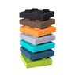
2 | Pufa-kanapa (worek) | Wygodna pufa-kanapa z pokrowcem z poliestru, wypełniona pianką. Wymagany kolor szary.  Wymiary co najmniej.: 110 x 90 cm. (wys. całkowita 90 cm, wys. siedziska 40 cm), | szt | 12 | 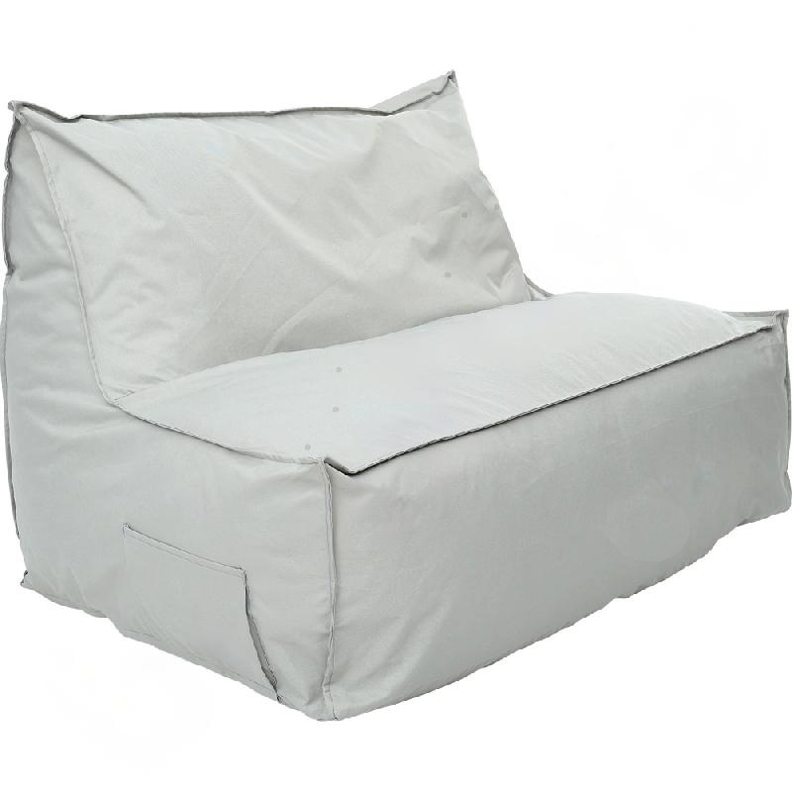
3 | Pufa -fotel | Wygodna pufa-fotel z pokrowcem z poliestru, wypełniona pianką.  Kolory: szary, błękit, żółty  Wymiary co najmniej :  wys. całkowita 70 cm,  wys. siedziska 30 cm ,  szer. 60 cm. | szt. | 12 | 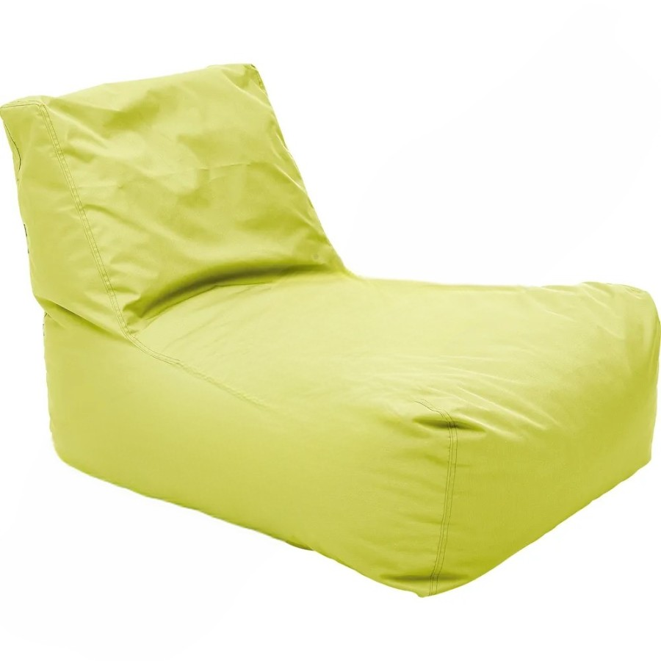
4 | Fotel | Fotel z pianki z pokrowcem z poliestru. Wymiary co najmniej:  • wym. siedziska: 32 x 34 cm  • wys. siedziska 26 cm  Pokrowiec z poliestru, wypełnienie strzępki pianki.  • wym. 70 cm x 70 cm x 60 cm  Kolor:szary | szt. | 6 | 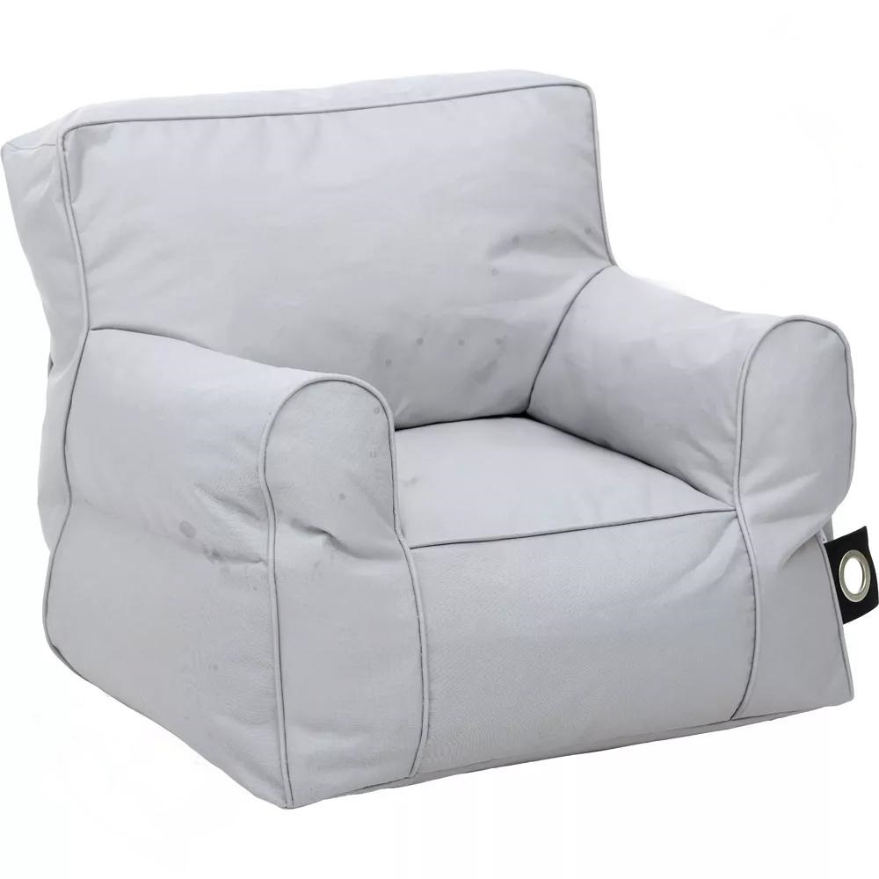
5 | Poduszki prostokątne | Poduszki ze zdejmowanym materiałowym pokrowcem zapinanym na suwak,  • pokrowiec: 100% poliester,  • wypełnienie poduszek: granulat silikonowy,  • wym. minimum 40 x 30 x 12 cm,  Wymagany kolor żółty. | szt | 36 | 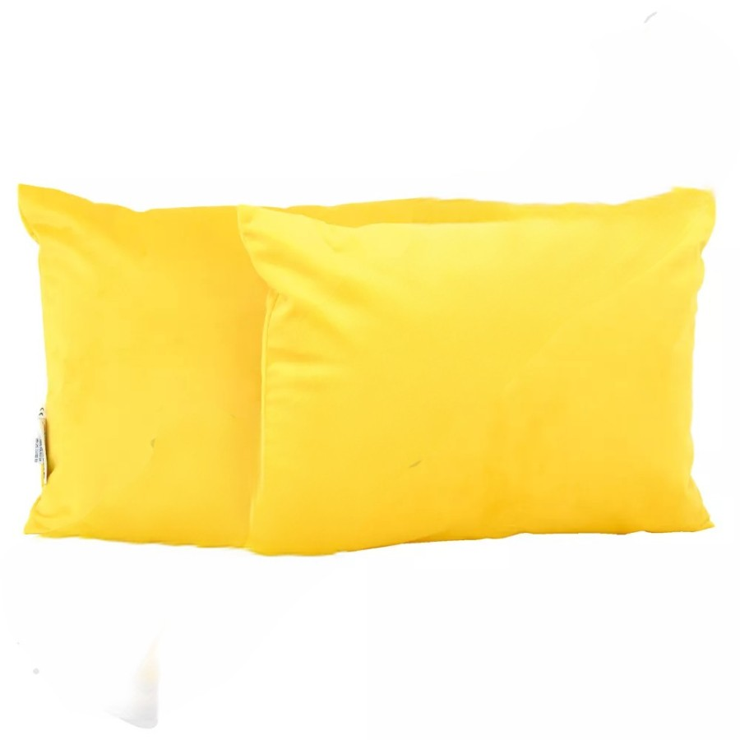
6 | Roleta | Roleta podgumowana, termiczna w kasecie przestrzennej  Wymiary:  2 szt:  Szer.115 cm  Wys. 150cm  Kolor tkanin Thermo - BT14 - Grafit  Kolor kasety przestrzennej - Antracyt  Strona sterowania – Prawa  2 szt:  Szer. 200 cm  Wys. 230 cm  Kolor tkanin Thermo - BT14 - Grafit  Kolor kasety przestrzennej - Antracyt  Strona sterowania – Prawa  4 szt:  -2 szt: szer.45, wysokość 55 cm,  -2 szt: szer. 45 wysokosć 115 cm  Kolor tkanin Thermo - BT14 - Grafit  Kolor kasety przestrzennej - Antracyt  Strona sterowania – Prawa | szt. | 8
7 | Materac 3 - częściowy | Obszyte trwałą tkaniną PCV łatwą do utrzymania w czystości. Wypełnione wnętrze materaca pianka poliuretanową o twardości odpowiedniej dla dzieci. Wyrób medyczny - klasa I.  Wymiary po rozłożeniu min: 180 x 60 x 5 cm,  Kolor niebiesko-szary | szt | 60 | 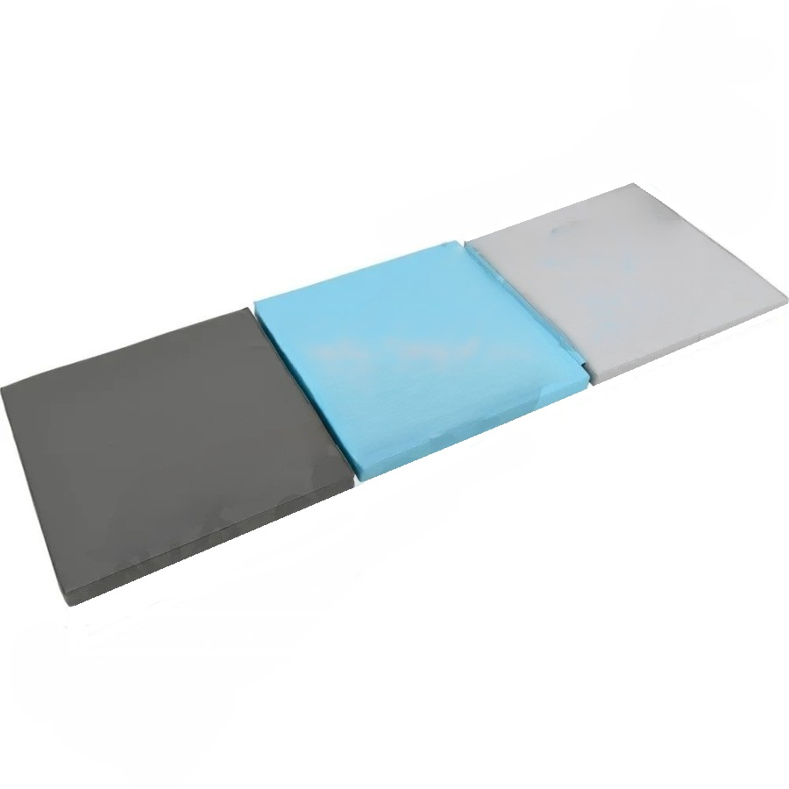
8 | Poduszki/siedziska | Komplet zawiera 10 szt poduszek o wymiarach co najmniej 30 x 30 cm, wysokość 3 cm. Wypełnienie gąbka lub pianka poliuretanowa, powleczone tkaniną PCV łatwą do utrzymania w czystości. | kpl | 6 | 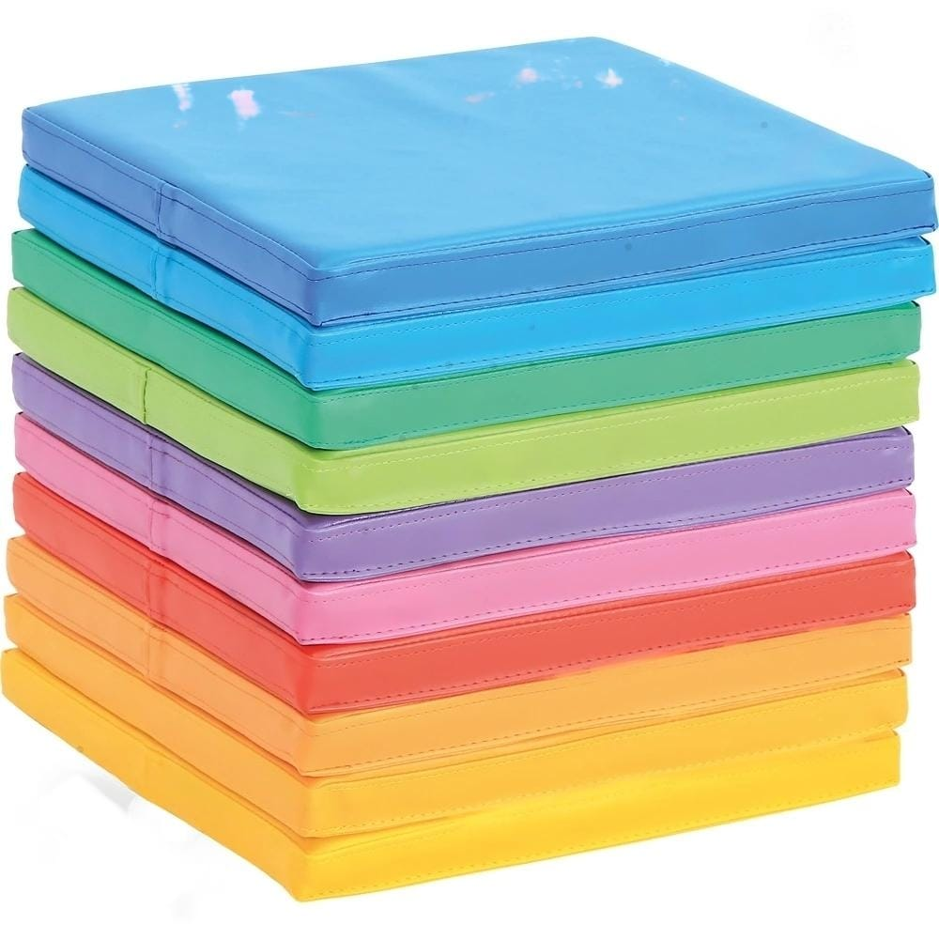
9 | Stół szkolny | Stół szkolny okrągły, regulowany.  Specyfikacja:  -Blat w tonacji klonu, wykonany z wysokiej jakości płyty laminowanej,  -Grubość blatu min. 18 mm., narożniki łagodnie zaokrąglone i wykończone kolorowym obrzeżem PCV o gr. min. 2 mm.,  -Średnica stołu min. 120 cm, nogi z regulowaną wysokością min. 50 cm, max. 70 cm. | szt. | 3
10 | Krzesła | Krzesła szkolne;  Specyfikacja:  -stelaż metalowy z rury kwadratowej , wymiary min.: 20 x 20 mm,  -siedzisko i oparcie - sklejka liściasta o gr. min. 8 mm, zabezpieczonej bezbarwnym lakierem ekologicznym Minimalna wysokość siedziska 43 cm.  Końce nóg zabezpieczone stopkami z tworzywa sztucznego. | szt. | 10
11 | Witryna | Witryna szkolna ;  Specyfikacja:  -4 półkowa – aktowa, przeszklona 2/3 o min. wymiarach min: 80 cm x 38 cm x 186 cm, wersja standardowa buk,  - meble wykonane z wysokiej jakości płyty laminowanej,  - grubość 18 mm , klasa higieniczności E1. | szt. | 3
12 | Stolik szkolny regulowany | Stolik uczniowski 2 osobowy prosty;  Specyfikacja:  -wymiary min 120 cm x 65 cm x wys.76 cm (rozmiar 6).  Stelaż wykonany z rury kwadratowej. | szt. | 10
13 | Biurko | Biurko nauczycielskie z szafką na komputer i zamykaną szafką na dokumenty (bez monitora i komputera).  Specyfikacja:  -wymiary min: szer. 180 x głęb. 80 x wys.76  - wykonane z płyty wiórowej laminowanej o grub. min. 18 mm, obrzeża biurka szkolnego zabezpieczone doklejką PCV. Szafka zamykana zamkiem patentowym. | szt. | 1
14 | Krzesło dla nauczyciela | Krzesło szkolne dla nauczyciela, ergonomiczne, obrotowe. W zestawie kółka miękkie umożliwiające ruch zarówno po powierzchniach twardych jak i wykładzinach. Krzesło posiada nieregulowane podłokietniki wykonanie z tworzywa sztucznego umożliwiające szybkie wsunięcie krzesła pod blat biurka. | szt. | 1
15 | Regał | Regał szkolny z szafką i 2 półkami, półotwarty:  - wymiary 80 cm x 38 cm x186 cm,  - wersja standardowa buk, meble wykonane z płyty laminowanej o grubości co najmniej 18 mm w klasie higieniczności E1. | szt. | 2
16 | Szafa | Szafa aktowa zamykana 4 półkowa,  - wymiary 80 cm x 38 cm x 186 cm,  - wersja standardowa buk,  - meble wykonane z płyty laminowanej o grubości co najmniej18 mm w klasie higieniczności E1. | szt. | 2
17 | Biurko | Biurko do prowadzenia zajęć EEG Biofeedback (dla terapeuty )  Przestronny blat umożliwia położenie zarówno laptopa, drukarki jak i akcesoriów do terapii. Biurko posiada min. 5 szuflad na umieszczenie wszystkich potrzebnych pomocy terapeutycznych. Wymiary co najmniej wielkość blatu: 120×55 cm,  wysokość mebla: 75 cm,  wysokość przestrzeni na nogi: 61 cm,  szerokość przestrzeni na nogi: 82 cm,  kolor: biały mat,  tworzywo: płyta laminowana 16mm. | szt. | 3
18 | Szafa | Szafa do przechowywania zakupionych pomocy dydaktycznych  Wymiary co najmniej:  - wys min. 1900mm, szer. min 900mm, gł min, 458mm,  - 4 półki w środku,  - materiał: stal min. 0,8 mm  - zamek kluczowy EURO LOOKS o podwyższonym bezpieczeństwie  - kolor: szary. | szt. | 6 | 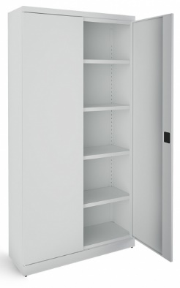
19 | Regał | 1) Regał 4-drzwiowy zamykany,  2) Regał 4-drzwiowy z witrynką:  - regał podzielony poziomo na 3 części : górna i dolna z drzwiczkami, środkowa część - najwęższa bez drzwiczek  3) Regał 3-szufladowy i 1-szafkowy  - górna połowa to zamknięta szafka z półką w środku, dolną część stanowią 3 szuflady na prowadnicach rolkowych.  Specyfikacja regałów:  - wymiary min szer 80 cm, wys 180, gł 38cm,  - płyta meblowa gr. min. 18mm,  - kolor buk,  - krawędzie zabezpieczone listwą pcv,  - metalowe uchwyty. | szt | 3 | - 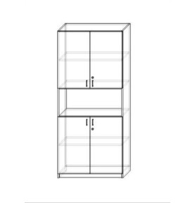  - 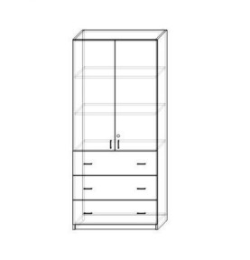
Razem

Szczegóły dot. miejsca dostawy i ilości :

1) Zespół Szkolno- Sportowo – Artystyczny w Radlinie,ul. Rogozina 55, 44-310 Radlin,
2) Szkoła Podstawowa Nr 3, ul. Rymera 170, 44-310 Radlin
3) Szkoła Podstawowa nr 4, ul. Wiosny Ludów 287, 44-310 Radlin.

lp. z tabeli stanowącej załącznik nr 1 | ZSSA* | SP3* | SP4* | Suma
 | szt | szt | szt | szt
1 | 40 | 40 | 40 | 120
2 | 4 | 4 | 4 | 12
3 | 4 | 4 | 4 | 12
4 | 2 | 2 | 2 | 6
5 | 12 | 12 | 12 | 36
6 | 2 | 4 | 2 | 8
7 | 20 | 20 | 20 | 60
8 | 2 | 2 | 2 | 6
9 |  |  | 3 | 3
10 |  |  | 10 | 10
11 |  |  | 3 | 3
12 |  |  | 10 | 10
13 |  |  | 1 | 1
14 |  |  | 1 | 1
15 |  |  | 2 | 2
16 |  |  | 2 | 2
17 |  | 3 |  | 3
18 | 6 |  |  | 6
19 | 3 |  |  | 3
Razem | 95 | 91 | 118 | 304

ZADANIE 7 Dostawa pomocy dydaktycznych do prowadzenia zajęć SI

Szczegółowy opis przedmiotu zamówienia Zadania 7
Uwaga!
Wskazane w niniejszym opisie przedmiotu zamówienia we wszystkich częściach zamówienia, zdjęcia, porównania, nazewnictwo (nazwy własne), Zamawiający podaje je jako „poglądowe” na potrzeby złożenia oferty cenowej przez oferenta.
Lp. | Pozycja | Wymagane minimalne parametry  techniczne/właściwości produktu | J.m. | Ilość | Zdjęcie poglądowe produktu | Cena jednostkowa netto | Wartość  netto | Podatek  VAT kwota | Wartość brutto
1 | 2 | 3 | 4 | 5 | 6 | 7 | 8 | 9 | 10
1 | Magiczny labirynt do terapii ręki | Zabawka materiałowa w formie kwadratu/prostokąta posiadająca kanaliki rożnej szerokości oraz piłkę do przeciskania w środku. | szt | 5 | 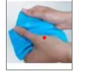
2 | Piasek kinetyczny | Duży zestaw XXL; komplet zawiera:  -min. 3kg piasku kinetycznego,  -pudełko na piasek-wymiary min. 28x16cm,  -min. 5 foremek,  -łopatka,  -pompka,  -dmuchana piaskownica/basen - o wym. min. 44 x 60cm. | szt | 5 | 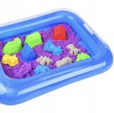
3 | Drewniana tablica manipulacyjna | Zestaw składa się z następujących elementów:  -min. 48 kolorowych gumek różnej wielkości,  -min. 20 kart z wzorami, które są dwustronne,  -min. 2 oczka do kreatywnej zabawy (2,5 x 2,5 cm),  -drewniana tablica min.17,5x13,5cm. | szt | 3 | 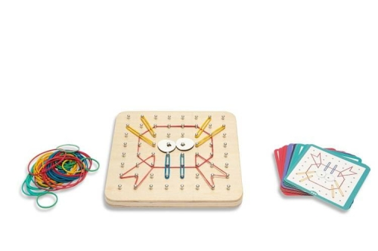
4 | Poduszki eko-skóra | Zestaw składa się z 10 szt. poduszek z nadrukiem liczb od 1-10. Zdejmowany pokrowiec. Wymiary:  -średnica: min. 30 cm,  - wysokość: min. 6 cm. | szt | 1 | 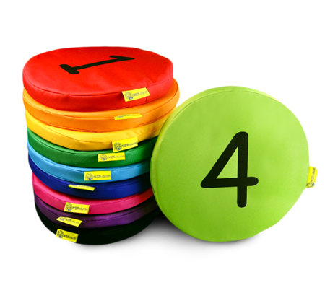
5 | Ćwiczenia grafomotoryki - szlaczki | Zestaw składa się z :  - płytki PVC o grubości minimum 10mm z wyżłobieniami 3 szlaczków,  - patyczka,  - instrukcji | szt | 3 | 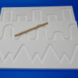
6 | Drewniana układanka mapa Polski | Drewniana kolorowa układanka- mapa Polski, składająca się z 3 warstw:  Pierwsza- górna- podzielona na województwa, ich charakterystyczne miejsca oraz zabytki.  Druga warstwa to herby poszczególnych województw i ich miasta główne.  Trzecia warstwa to nazwy województw.  Wymiary: min. 43x34cm | szt | 1 | 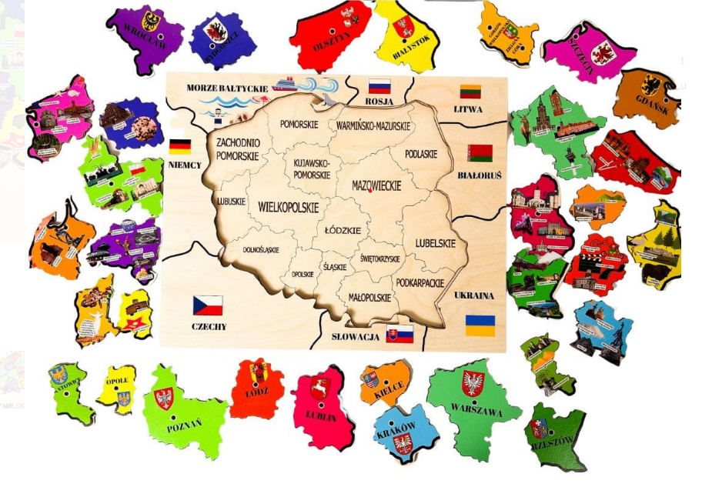
7 | Alfabet sensoryczny | Wielkie, drukowane 24 litery polskiego alfabetu. Wypełnienie liter wykonane z 12 różnych materiałów. W zestawie po dwie litery wypełnione tym samym materiałem, Na spodzie każdej litery umieszczony jest napis mówiący czy jest to spółgłoska czy też samogłoska. Zestaw jest w drewnianym pudełku. | szt | 1 | 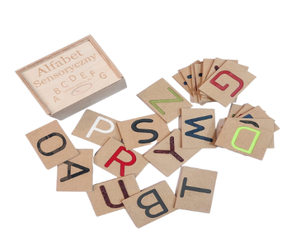
8 | Ścianka wspinaczkowa | Ścianka wspinaczkowa z 24 różnego typu uchwytami wspinaczkowymi, o min. wymiarach: 120 cm x 250 cm z hakiem, do którego można przymocować linę zabezpieczającą wspinaczkę (lina w zestawie) | szt | 1
9 | Zestaw do terapii integracji sensorycznej | Zestaw do terapii SI, umożliwiający prowadzenie terapii zaburzeń procesów Integracji Sensorycznej. Minimalny pakiet zestawu zawiera:  - deska rotacyjna sztuczna skóra,  - hamak terapeutyczny,  - helikopter,  - huśtawka terapeutyczna sztuczna skóra  - platforma podwieszana 2 wałki sztuczna skóra  - belki rozbudowujące podwiesie  - hak klamrowy  - karabińczyk  - krętlik  - podwiesie do terapii integracji sensorycznej, podstawowy rodzaj-bez akcesoriów,  - deskorolka standard sztuczna skóra. | szt | 1
10 | Panel sensoryczny | Panel sensoryczny - ścieżka sensoryczna dotykowa składa się z min. 12 kwadratowych płytek, z których min. 10 posiada specjalne wypełnienia sensoryczne wykonane z różnego rodzaju materiałów (m. in. wykładzina, plastik, drewno, ceramika) a 2 są puste - można je wypełnić własnym materiałem. Dodatkowo, wypełnienia poszczególnych płytek różnią się od siebie kolorystycznie. Minimalna długość boku kwadratowego panelu min. 35 cm. | szt | 1
11 | Lampa światłowodowa (baldachim) | Lampa światłowodowa (baldachim w kształcie koła o min. średnicy 60 cm, 100 światłowodów o min. długości 150 cm.) Wyposażona w generator LED RGB, sterowany pilotem radiowym, ze zmianą barw oraz sprzężone z nim włókna światłowodowe. Włókna w przezroczystej koszulce PVC odporne na zginanie oraz uszkodzenia mechaniczne. | szt | 1
12 | Interaktywna kolumna bąbelkowa | Interaktywna kaskada światłowodowa o długości min. 2 metrów oraz średnicy min. 15 cm*, źródło światła, z wbudowanym przekaźnikiem bezprzewodowym wraz z przyciskami do regulacji wraz z zapewnieniem min. 16 kolorów zmiany źródeł światła wraz z aplikacją do kontroli umożliwiającą instalację na urządzeniach wyposażonych w system Android lub MacOs. | szt | 1
13 | Dywan światłowodowy | Dywan światłowodowy o min. wymiarach: 200 cm x 200 cm. Różne kolory światłowodowe: czerwone, zielone, niebieskie, fioletowe, białe, żółte, jasnoniebieskie i różowoczerwone biegnące przez włókna polimerowe. Czas aktywacji światła min. 60 sekund. W zestawie z dywanem port ładowania USB. | szt | 1
14 | Materac gimnastyczny | Materac gimnastyczny o min. wymiarach 200 cm x 120 cm x 20 cm, jednoczęściowy, materiał: soft PCV, wypełnienie: pianka polietylenowa o sztywności T21, antypoślizgowy. Certyfikat Bezpieczeństwa B | szt | 6
15 | Materac 3-częściowy składany | Materac 3-częściowy o min. wymiarach 200 cm x 88 cm x 5 cm. Pokrowiec materaca wodoodporny, oddychający, ognioodporny antyalergiczny, rozciągający się w 4 kierunkach pokrowiec. Materac wyposażony w pokrowiec, tkanina wykonana z poliestru - 60% z ognioodporną powłoką poliuretanową - 40%. Nie zawiera niebezpiecznych związków i produktów chemicznych: ołowiu, rtęci, PBB zgodnie z przepisami RoHs i REACH. Tkanina pokrowca o wysokiej wytrzymałości na rozciąganie: wytrzymałość podłużna 380N, wytrzymałość poprzeczna 250N  Pokrowiec wyposażony w kryty zamek błyskawiczny w celu nieprzedostawania się cieczy, umieszczony z dala od krawędzi materaca, w celu zapobiegania urazom pacjenta. Pokrowiec materaca łatwo zmywalny. Wodoodporność tkaniny co najmniej 200 cm słupa wody, odporność na parę wodną minimum 500 g / m2 / 24 godziny. Pokrowiec materaca w widocznym miejscu posiadający oznaczenia dot. producenta, znak CE  Ofertowane wyroby spełniają wszystkie wymagania certyfikatu OEKO-TEX Standard 100 –  minimum II klasa lub równoważny. | szt | 3
16 | Zestaw klocków magnetycznych | Zestaw klocków służących jako pomoc do pracowni matematycznej. Zestaw klocków winien zawierać minimum:  100 sztuk klocków w 2 kształtach:  - 70 sześcianów o min. wymiarach 12 cm x 12 cm x 12 cm,  - 30 trójkątów o min. wymiarach 17 cm x 12 cm x 12 cm,  pozwalający na konstrukcję trójwymiarowych obiektów. W zestawie elementy z figurami geometrycznymi. Akcesoria: Dedykowane opakowanie na klocki zamykane na zatrzaski Książeczka z szablonami przykładowych konstrukcji.  Wykonane z pianki poliuretanowej, poliesteru 100%, oraz magnesów neodymowych | szt | 1
17 | Zestaw miniklocków piankowych | Zestaw miniklocków piankowych zawiera min. 20 elementów z pianki o podwyższonej gęstości i sprężystości, pokrowce pokryte kolorową, łatwą do zmywania tkaniną np. skaju.  Minimalne wymiary kształtek:  - 20x20x20,  - 40x20x20,  - 60x20x20. | szt | 1
Razem

Szczegóły dot. miejsca dostawy i ilości :

* 1) Zespół Szkolno- Sportowo – Artystyczny w Radlinie, ul. Rogozina 55, 44-310 Radlin,
* 2) Szkoła Podstawowa nr 4 im Gustawa Morcinka w Radlinie, ul. Wiosny Ludów 287, 44-310 Radlin.

Lp. z tabeli stanowącej załącznik nr 1 | ZSSA* | SP4* | Suma
 | szt | szt
1 | 5 | - | 5
2 | 5 | - | 5
3 | 3 | - | 3
4 | 1 | - | 1
5 | 3 | - | 3
6 | 1 | - | 1
7 | 1 | - | 1
8 |  | 1 | 1
9 |  | 1 | 1
10 |  | 1 | 1
11 |  | 1 | 1
12 |  | 1 | 1
13 |  | 1 | 1
14 |  | 6 | 6
15 |  | 3 | 3
16 |  | 1 | 1
17 |  | 1 | 1
Razem | 19 | 17 | 36

ZADANIE 8 Dostawa pomocy dydaktycznych i doposażenia szkół w ramach projektu

SZCZEGÓŁOWY OPIS PRZEDMIOTU ZAMÓWIENIA DLA ZADANIA 8

Lp | Pozycja | Wymagane minimalne parametry  techniczne/właściwości produktu | J.m. | Ilość | Cena jednostkowa netto | Wartość  netto | Podatek  VAT kwota | Wartość brutto
1 | 2 | 3 | 4 | 5 | 6 | 7 | 8 | 9
1 | Słownik myślenia wizualnego | Komplet zawiera zestaw trzech słowników - przewodników po świecie myślenia wizualnego:  - o emocjach  Ilość stron min: 144 strony, pełnokolorowe  Format i oprawa: poręczny format A5 i unikalna półlniana oprawa  Język: Niemiecki/Angielski  - słownik obrazkowy  min.144 strony,  Język: Niemiecki/Angielski  - słownik myślenia wizualnego  Język: Niemiecki/Angielski  min.131 stron. | kpl | 1
2 | Słownik wizualny do flipchartów  i plakatów | Słownik wizualny do flipchartów i plakatów metodycznych zawiera min. 130 szablonów plakatów, format A5.  Powinien zawierać co najmniej:  -12 wskazówek ułatwiających tworzenie flipchartów,  - klasyczny flipchart - nowy projekt,  - 10 najlepszych plakatów wykorzystujących obrazki  - opracuj własne szablony pracy,  - szablony metod,  - wizualny świat obrazkowego storytellingu i graphic recordingu.  - Język: Niemiecki/Angielski | szt | 1
3 | Notatki wizualne | Poradnik;  - ilość stron : min. 320,  - format min. 24.0x16.5cm,  - oprawa zintegrowana. | szt | 1
4 | Zestaw markerów do papieru | Zestaw obejmuje: 5 kolorów markerów z KAŻDEJ bazy kolorów:  Deep Desert, Lucky Lotus, Tones of Grey, Sweet Sunset, Blue Sky, From Grey to Black, Lemon Tree, Back to Green, Wild Berries, Ice in the Sunshine, Friends Mermaid’s Kiss, Sunset, Pink Amethyst.  Odpowiednikiem poszczególnych barw jest paleta HEX i tak dla:  - Deep Desert odpowiednik palety koloru HEX: #9F6250, #CBAC4E, #8B5F4D, #E3E0BA, #B38861  - Lucky Lotus: #804AA8, #D0CAE8, #FF7FCB, #F5AE9E, #E4DCCF  - Tones of Grey: #6E666A, #7C7373, #9E9597, #ACA6AC, #BEBBC2  - Sweet Sunset: #FF7082, #C34D5D, #E84C57, #FC6746, #FD8E38  - Blue Sky: #3146AB, #3D6E9B, #1D80D0, #00AFD7, #92BFE7  - From Grey to Black: #CACBD5, #BEBBC2, #9699A5, #4A4243, #000000  - Lemon Tree: #61D53B, #95CA4C, #D3D644, #E7E17F, #EED627  - Back to Green: #9E8C5C, #768351, #677773, #009361, #7BD1A7  - Wild Berries #804AA8, #E84C57, #FF7082, #C34D5D, #B75091  - Ice in the Sunshine #FD8E38, #E370C9, #00AFD7, #61D53B, #E1FF00  - Friends :#7B6053, #BF8C62, #E6C0A7, #DAC5AA, #E4DCCF  - Mermaid’s Kiss: #92BFE7, #1D80D0, #00AFD7, #0093A4, #95CA4C  - Sunset: #CBAC4E, #C34D5D, #FD8E38, #FEB743, #EED627  - Pink Amethyst #9699A5, #CACBD5, #804AA8, #D0CAE8, #E370C9  Szczegóły techniczne:  -Skośna końcówka, grubość linii od 2 mm do 6 mm, bezwonny,  łatwo uzupełnialny tusz na bazie wody.  Zestaw zawiera 5 markerów dla każdej palety barw HEX. | kpl | 1
5 | Zestaw markerów do papieru | Zestaw obejmuje: 5 kolorów markerów z KAŻDEJ bazy kolorów :  Deep Desert, Lucky Lotus, Tones of Grey, Sweet Sunset, Blue Sky, From Grey to Black, Lemon Tree, Back to Green, Wild Berries, Ice in the Sunshine, Friends, Mermaid’s Kiss, Sunset, Pink Amethyst.  - Deep Desert odpowiednik palety koloru HEX: #9F6250, #CBAC4E, #8B5F4D, #E3E0BA, #B38861  - Lucky Lotus: #804AA8, #D0CAE8, #FF7FCB, #F5AE9E, #E4DCCF  - Tones of Grey: #6E666A, #7C7373, #9E9597, #ACA6AC, #BEBBC2  - Sweet Sunset: #FF7082, #C34D5D, #E84C57, #FC6746, #FD8E38  - Blue Sky: #3146AB, #3D6E9B, #1D80D0, #00AFD7, #92BFE7  - From Grey to Black: #CACBD5, #BEBBC2, #9699A5, #4A4243, #000000  - Lemon Tree: #61D53B, #95CA4C, #D3D644, #E7E17F, #EED627  - Back to Green: #9E8C5C, #768351, #677773, #009361, #7BD1A7  - Wild Berries #804AA8, #E84C57, #FF7082, #C34D5D, #B75091  - Ice in the Sunshine #FD8E38, #E370C9, #00AFD7, #61D53B, #E1FF00  - Friends :#7B6053, #BF8C62, #E6C0A7, #DAC5AA, #E4DCCF  - Mermaid’s Kiss: #92BFE7, #1D80D0, #00AFD7, #0093A4, #95CA4C  - Sunset: #CBAC4E, #C34D5D, #FD8E38, #FEB743, #EED627  - Pink Amethyst #9699A5, #CACBD5, #804AA8, #D0CAE8, #E370C9  Szczegóły techniczne:  - pędzelkowa końcówka,  - grubość linii od 0,5 do 7 mm,  - bezwonny,  - łatwo uzupełnialny tusz na bazie wody. | kpl | 1
6 | Zestaw markerów do papieru | D) Zestaw obejmuje 8 markerów o kolorach: szary, jasnoszary, ciemnoczerwony, turkusowy, jasnozielony, entuzjastyczny żółty, pomarańczowy. Bazą zestawu jest Outliner- marker permanentny.  Szczegóły techniczne zestwu :  - skośna końcówka: 0,5-1 cm,  - grubość linii:6-12mm, | kpl | 2
7 | Tusze uzupełniające do markerów | Komplet tuszy do uzupełniania markerów do papieru (plus markeru permamentnego typu Outliner ) z bazy kolorów: szary, jasnoszary, ciemnoczerwony, turkusowy, jasnozielony, entuzjastyczny żółty, pomarańczowy. Z każdej bazy koloru - 1 sztuka tuszu. | kpl | 1
8 | Zestaw cienkopisów i markerów do papieru | Zestaw obejmuje cienkopisy i markery -różne palety kolorystyczne i odmienne końcówki  - Cienkopisy min 0,5mm w kolorach: czarnym, szarym, czerwonym, niebieskim, pastelowym niebieskim, morskim, zielonym, jasnozielonym, pastelowym zielonym, entuzjastycznym żółtym, pastelowym żółtym, ognistopomarańczowym, fioletowym, jagodowym, złotym.  - Markery z końcówką pędzelkową w kolorach: jasnoniebieskim, pastelowym niebieskim, morskim, pastelowym zielonym, żółtym, pastelowym żółtym, limonkowym, neonowym żółtym, pomarańczowy, jasnofioletowym, złotym, trzech odcieniach szarości, czarnym (Outliner).  - Zestaw markerów MIX zawierający markery:  - 0,1/0,3/0,5/0,7 mm, kolor: czarny,  - 0,5 mm w kolorach: czerwonym, niebieskim, zielonym, złotym, jagodowym,  - 0,5-5 mm w kolorach: pastelowym niebieskim, morskim, żółtym, limonkowym, pomarańczowym,  - Outliner z okrągłą końcówką. | kpl | 1 | .
9 | Zestaw markerów akrylowych | Zestaw markerów akrylowych. Szczegóły techniczne:  - 19 kolorów,  - z okrągłą końcówką : 1.5mm.  - do pisania oraz rysowania na suchych powierzchniach takich jak: papier, tablica, drewno, szkło, metal, skóra, plastik. | kpl | 3
10 | Tusze uzupełniające do markerów akrylowych | Komplet tuszy do uzupełniania markerów akrylowych min. 19 kolorów. | kpl | 1
11 | Zestaw markerów do szkła | Zestaw markerów do szkła w kolorach : biały, żółty, pomarańczowy, czerwony, różowy, zielony, srebrny, złoty.  Szczegóły techniczne min::  -stalówka klinowa,  -szerokość linii 5-15mm,  - obudowa i zaślepka: polipropylen (PP),  -atrament wodorozcieńczalny. | kpl | 1
12 | Zestaw markerów suchościeralnych | Komplet zawiera 4 szt markerów suchościeralnych w kolorach: czarnym, niebieskim, czerwonym, zielonym.  Szczegóły techniczne:  - łatwościeralny, szybkoschnący tusz na bazie alkoholu,  - okrągła końcówka,  - grubość linii pisania 1,9 mm. | kpl | 4
13 | Tablica dwustronna mobilna | Dwustronna powierzchnia suchościeralna magnetyczna. Szczegóły techniczne:  - rozmiar: min. 120x120 cm (wysokość całkowita min 210 cm),  - tablica wyposażona w kółka z blokadą,  - regulowany rozstaw uchwytów na arkusze papieru,  - półka na pisaki,  - waga max 15 kg,  - gąbka w zestawie,  - gwarancja 10 lat na powierzchnię i 2 lata na produkt. | szt | 1
14 | Papier/blok do flipcharta | Komplet zawiera 200 arkuszy (5x40szt) o formacie arkusza minimum 595 x 840 mm;  - standardowe otwory,  - min. 70g/m2. | kpl | 3
15 | Magnesy do tablic | Komplet zawiera 10 magnesów do tablic magnetycznych suchościeralnych, w rozmiarze min. 20mm. | kpl | 10
16 | Artykuły papiernicze | Komplet zawiera:  - papier ksero A4 ryza; – 30 szt  - papier ksero A3 ryza; – 3szt  - skoroszyty z dziurkami A4; – 100szt  - spinacze biurowe 32 mm ( w opakowaniu 100 szt);– 10 szt  - spinacze biurowe 50 mm ( w opakowaniu 75 szt); – 5 szt  - zszywacz; – 10 szt  - zszywki 24/6 ( w opakowaniu 1000 szt); – 10 szt  - papier ozdobny kremowy A4 min 20 arkuszy; – 5 szt  - nożyczki biurowe min 25 cm;– 5 szt | kpl | 1
17. | Komplet słowników | Na komplet składają się:  1) słownik ortograficzny – 5 szt ; Specyfikacja:  - liczba stron min. : 1340  - twarda oprawa;  - co najmniej 140 000 haseł,  - najnowsze wyrazy,  - szeroki wybór nazw własnych: imion, nazwisk, nazw miejscowych i in.,  - obszerny wykład zasad pisowni i interpunkcji, wyjaśniający wiele kwestii dotychczas wątpliwych,  - formy odmiany wyrazów i oznaczenia ich podziałów na granicy wierszy,  - liczne odesłania od haseł do zasad pisowni,  - aneks z najnowszymi zmianami w ortografii,  - spis wyrazów równobrzmiących o różnej pisowni.  2) słownik synonimów – 5 szt; Specyfikacja:  - 43 000 bliskoznacznych wyrazów, wyrażeń i zwrotów,  - kwalifikatory pozwalające uniknąć błędu przy wyborze synonimu,  - objaśnienia przy hasłach mających taką samą postać, różnicujące ich znaczenia,  - liczba stron: min. 434,  3) słownik wyrazów obcych – 5 szt; Specyfikacja:  - twarda oprawa,  - co najmniej 22 000 haseł,  - zawiera przykłady użycia i komentarze normatywne oraz słowa, które weszły do naszego języka w ciągu ostatnich kilku lat, np. banować, b-boy, celebryta, coming out, debeściak, googlować, iPhone, lans, nordic walking, tanoreksja, zorbing.  4) słownik frazeologiczny – 5 szt; Specyfikacja:  - liczba stron min.: 840  - min. 17 000 związków wyrazowych ilustrowanych, min. 12 000 przykładów;  - cytaty z różnorodnych tekstów literackich i prasowych;  - min. 500 przysłów,  - około 2 000 sentencji, wyrażeń i zwrotów obcojęzycznych z objaśnieniami.  5) słownik poprawnej polszczyzny – 5 szt Specyfikacja:  - min.12 000 haseł;  - dwie normy językowe - wzorcową i potoczną;  - liczne komentarze normatywne poświęcone trudniejszym kwestiom językowym;  - osobny blok haseł problemowych, stanowiący samodzielne kompendium językowe (m.in. akcent, anglicyzmy, formy grzecznościowe, interpunkcja, nowe znaczenia wyrazów, odmiana nazw miejscowych);  - indeks pojęć omówionych w hasłach problemowych, ułatwiający korzystanie z nich;  - liczba stron min.:1160  - wymiary min.:14.5x20.5cm  6) słownik języka polskiego – 5 szt Specyfikacja:  - min. 50 000 haseł;  - różnorodne słownictwo, od potocznego, przez specjalistyczne, do książkowego i podniosłego;  - min 21 000 frazeologizmów i 5000 terminów specjalistycznych;  - wyczerpujące informacje o wyrazie – definicje, pochodzenie, kwalifikatory, przykłady użycia, odmianę;  - tabele fleksyjne z odmianami rzeczowników, przymiotników i czasowników;  - min. liczba stron:1708  - twarda oprawa. | kpl | 1
18 | Bramki do piłki nożnej | Komplet zawiera 2 szt bramek do rozłożenia na każdym boisku. Specyfikacja:  - wymiary min.: 95x70x70 cm.  - materiał: część główna 100% poliester, siatka 100% poliester;  - przenośne, lekkie, składane, z systemem zaczepiania rogów, który ułatwia jej ustawienie na każdej nawierzchni.  - waga: min.1 kg | kpl | 2
19 | Piłka nożna | - rozmiar 5 ( spełnia normy FIFA),  - waga 410-450 g,  - obwód 68-70 cm,  - wyściełana w środku pianką,  - posiada niewidoczne szwy . | szt | 20
20 | Tablica taktyczna dla trenera | Tablica sportowa do piłki nożnej;  - rozmiar min. 25x40 cm,  - dwustronna, magnetyczna, suchościeralna  - wykonana jest z lekkiego plastiku.  - w zestawie marker. | szt | 1
21 | Tablica taktyczna dla trenera | Tablica sportowa do piłki ręcznej;  - rozmiar min.23 cm x 40 cm,  - dwustronna, magnetyczna, suchościeralna  - wykonana jest z lekkiego plastiku.  - w zestawie marker i magnesy. | szt | 1
22 | Piłka ręczna | Piłka do piłki ręcznej,  - rozmiar 1,  - powłoka zew min 70 % poliuretan,  - dętka min 60% suchy kauczuk 40% kauczyk stearynowo – butadeinowy suchy lub guma lateksowa. | szt | 20
23 | Torba na piłki | Torba na min.8 piłek o rozmiarze piłki 5. Wykonanie:  - siatka 100 %  - materiał główny 100 % poliester  - powłoka 100 % poliuretan | szt | 4
24 | Pachołki | Pachołki talerze o dużej giętkości. Na szczycie pachołka znajduje się otwór.  1 komplet zawiera 50 pachołków w pięciu kolorach (np. czerwony, żółty, biały, zielony, niebieski) oraz stojak. Specyfikacja techniczna:  - wysokość: min. 4,5 cm,  - średnica podstawy: min. 19 cm,  - średnica otworu: min. 5 cm,  - materiał: tworzywo sztuczne. | kpl | 2
25 | Tablica wyników | Tablica dwustronna, liczenie punktacji do 99 i ustawienie setów od 0 do 9.  Wyraźne cyfry, kontrastowe na białym tle. Tabliczki z cyframi zamontowane na metalowych kółkach. Zestaw zawiera zapasowe cyfry duże i małe od 0 do 9. Specyfikacja techniczna:  - wymiary tablicy min. 55x30cm,  - szerokość podstawy min. 20cm ,  - wysokość cyfr min. - duże 14cm,  małe 9,5cm. | szt | 2
26 | Gwizdek trenerski | Głośno gwiżdżący, zoptymalizowany uchwyt.  Wykonanie: część główna 100% Styren akrylonitrylowy butadienowy | szt | 5
27 | Zestaw treningowy | Zestaw zawiera :  - min.10 pachołków,  - 5 belek do połączenia stożków (laski 1m)  D Dane techniczne:  - wysokość pachołka min: 38 cm,  - otwory w pachołkach na 3 poziomach wysokości: 11 cm, 22 cm lub 33 cm. | kpl | 2
28 | Znacznik piłkarski | Krój bezrękawnika;  - długość min. 49 cm,  - szer minimum 45 cm,  - materiał : 100% poliester  - dwa kolory (2x10szt) | szt | 20
29 | Siatka na bramkę | 1. Pierwszy komplet zawiera 2 szt siatki na bramkę:  o wymiarach:  - 200 cm / 300 cm (wysokość / szerokość),  - głębokość: 80 cm / 100 cm (góra / dół),  - materiał: polietylen bezwęzłowy  - grubość splotu min. 4 mm, materiał: poliester bezwęzłowy, kolor np. biały  2. Drugi komplet zawiera 2 szt siatki na bramkę o wymiarach:  - 200 cm / 300 cm (wysokość / szerokość),  - głębokość: 100 cm/150 cm (góra / dół)  - materiał: polietylen bezwęzłowy,  - grubość splotu min.: 4 mm,  - materiał: poliester bezwęzłowy, kolor np. biały. | kpl | 2
30 | Pomoce dydaktyczne do pracy z dzieckiem niedowidzącym i niedosłyszącym | Podświetlany blat - przezroczyste folie lub inne obiekty mogą zostać oświetlone od spodu. Światło LED w kolorze bieli rozświetla równomiernie całą powierzchnię. Kaseton można łatwo przenieść np. na stół czy szafkę. Wymiary min:  - dł. 65 x szer. 48 x wys. 1,5 cm. ,  - powierzchnia oświetlona: 58 x 40 cm. ,  - zasilacz 12 V.  Zestaw gier planszowych do wspomagania narządu wzroku i słuchu. | szt | 1
31 | Gra edukacyjna (typ 1) | Gra edukacyjna rozwijająca pamięć, koncentrację i koordynację oko-ręka.  Zawiera zbiór zdjęć z różnych dziedzin, specjalnie wyselekcjonowanych i przemyślanych, w taki sposób by jak najbardziej uprzyjemnić i uatrakcyjnić grę. Zestaw zawiera minimum: 80 tafelków z różnymi fotografiami. | szt | 1
32 | Zestaw do ćwiczeń (typ 2) | Zestaw do ćwiczeń dla dzieci i młodzieży z problemami z zakresu analizy i syntezy wzrokowej. Zadania zawarte w pomocy doskonalą ważne funkcje, warunkujące m.in. naukę czytania i pisania, sprawność korzystania z mapy, prawidłowe rozpoznawanie i odczytywanie liczb, znaków i symboli. Zestaw zawiera minimum:  48 kart dwustronnie foliowanych, formatka A4 z elementami do układania, gruba folia A4(ofertówka) + pisak suchościeralny, instrukcję z trudniejszymi odpowiedziami, tekturowe opakowanie. | szt | 1
33 | Gra edukacyjna  (typ 3) | Gra edukacyjna nauki czytania i pisania. Gra ma na celu ułatwić i uatrakcyjnić naukę szybkiego odczytywania sylab. Zawartość zestawu zawiera minimum 55 szt kart, na których znajdują się sylaby. Karty posiadają wspólną parę sylab różniących się kolorem i wielkością. Należy jak najszybciej odszukać i odczytać wspólną parę. | szt | 1
34 | Gra edukacyjna  (typ 4) | Gra edukacyjna rozwijająca pamięć, analizę i syntezę wzrokową oraz słuchową, uczy logicznego myślenia, naśladowania i tworzenia sekwencji, przygotowuje do nauki czytania i pisania. Gra oparta jest na symultanicznych i sekwencyjnych strategiach uczenia się.  Zestaw zawiera minimum:  300 elementów tekturowych, paski wzorcowe, instrukcję ćwiczeń. | szt | 1
35 | Gra edukacyjna  (typ 5) | Gra edukacyjna i pomoc dydaktyczna dla dzieci uczęszczających do młodszych klas szkoły podstawowej. Gra opiera się na poznawaniu i utrwalaniu takich części mowy, jak" rzeczowniki, zaimki czy przysłówki. Zadaniem uczestnika gry jest znajdywanie, notowanie i wskazywanie słów, które są rozwiązaniem zadań z kart. Zawartość pudełka minimum: plansza do gry, kostka do gry, pionki, karty z poleceniami, notes, instrukcja. | szt | 1
36 | Gra do stosowania w terapii niedowidzenia  (typ 6) | Gra wzrokowa oparta na ćwiczeniach dot. poprawnego wyszukiwania pary rysunków umieszczonych na plastikowych kartach. Gra posiada działanie odtłumiające oraz rozwijające jednoczesną percepcję (pierwszy stopień widzenia obuocznego). Do gry dołączone są okulary, w których gracze grają. | szt | 1
37 | Gra edukacyjna  (typ 7) | Gra edukacyjna wyrabiająca u dzieci spostrzegawczość, refleks, pamięć, analizę wzrokową i słuchową, uczy rozróżniać kolory i nazywać przedmioty. Zestaw zawiera minimum:  210 twardych dwustronnie zadrukowanych plakietek, duże dwustronne plansze, instrukcję. | szt | 1
38 | Gra obrazkowa  (typ 8) | Gra obrazkowa - układanka ucząca dzieci nowych słów, ćwiczy koordynację wzrokowo-ruchową. zawiera minimum 48 elementów, z których można ułożyć 24 kolorowe, duże obrazki. Pudełko ma zawierać:  24 pary tafelków oraz  instrukcję. Przeznaczona dla dzieci w wieku od 3 lat. | szt | 1
39 | Gra edukacyjna  (typ 9) | Gra wspomagająca logiczne myślenie i pamięć. Oparta na odszukiwaniu na kartach odpowiednich kombinacji (zwierzę, wzór, kolor), które zostały wyrzucone na kostkach. Elementy gry wykonane z kartonu, kostki wykonane z drewna. Gra zawiera min.:  27 elementów oraz kostki. | szt | 1
40 | Gra edukacyjna  (typ 10) | Gra edukacyjna ćwiczy spostrzegawczość, koncentrację, wprowadza poczucie dyscypliny czasowej. polegająca na połączeniu wylosowanego obrazka z odpowiednim miejscem na planszy zgodnie z przedstawionymi przez prowadzącego regułami. Gra znajduje również zastosowanie do nauki języka angielskiego, Zestaw zawiera min.:  • planszę i kartoniki.  Przeznaczona dla dzieci w wieku od 4 lat. | szt | 1
41 | Gra edukacyjna  (typ 11) | Gra rozwijająca pamięć, analizę i syntezę wzrokową, oparta o symultaniczne i sekwencyjne strategie uczenia się. Uczy logicznego myślenia, naśladowania, kontynuowania i uzupełniania sekwencji. Pudełko zawiera minimum: dwustronne elementy tekturowe, paski wzorcowe książeczka ze wzorami, instrukcja ćwiczeń. | szt | 1
42 | Gra edukacyjna  (typ 12) | Gra polega na układaniu kartoników z obrazkami i napisami (częściami mowy) w taki sposób, aby powstało logiczne i poprawne gramatycznie zdanie. Gra zawiera minimum:  96 kartoników, notes, klepsydra odpowiednia dla dzieci w wieku od 7 lat . | szt | 1
43 | Klocki edukacyjne | Zestaw sześciennych klocków kartonowych z nadrukowanymi prostymi wzorami geometrycznymi (koło, kwadrat, krzyżyk, iks)  Zestaw zawiera minimum:  60 kartoników, dwustronne plansze A4, z wzorami do wykorzystania, instrukcję | szt | 1
44 | Gra edukacyjna  (typ 13) | Gra edukacyjna wzmacniająca pamięć, refleks i logiczne myślenie. Przeznaczona dla 2 do 6 graczy. Oparta na rywalizacji graczy, którzy zgadują odpowiedzi na poszczególne wyzwania. Zawartość pudełka minimum:  karty testów, karty wyzwań, karty faktur z wytłoczeniami) , układanki z obrazkiem mózgu. | szt | 1
45 | Gra edukacyjna  (typ 14) | Gra logiczna zawierająca karty z zaznaczonymi poziomami trudności i początkowymi pozycjami niektórych elementów. Celem gry jest odtworzenie całego sześcianu. Odpowiednia dla wieku dzieci 7+. | szt | 1
46 | Gra edukacyjna  (typ 15) | Gra ucząca dzieci kojarzenia,opowiadania oraz wspomagająca pamięć. Podzielona na min. 3 części.  Oparta na tworzeniu, zapamiętywaniu skojarzeń i zdobywaniu punktów za zapamiętane karty. Odpowiednia dla dzieci powyżej 6 roku życia. | szt | 1
47 | Gra terapeutyczna  (typ 16) | Gra logiczna polegająca na na ułożeniu odpowiedniego wzoru przy wykorzystaniu dowolnych figur.  Zestaw zawiera minimum 42 różnorodne, drewniane figury geometryczne: trójkąty prostokątne, kwadraty, równoległoboki, żetony oraz instrukcję. | szt | 1
48 | Gra edukacyjna  (typ 17) | Gra planszowa, przestrzenna, inspirowana lasem. Rozwija spostrzegawczość i refleks. Zawartość pudełka zawiera minimum: 12 dużych żetonów z ilustracjami, żetony, elementy trójwymiarowe. Przeznaczona dla dzieci już od trzeciego roku życia | szt | 1
49 | Gra edukacyjna  (typ 18) | Gra planszowa oparta o mechanizm szukania wspólnych detali. Rozwija spostrzegawczość, koncentrację, percepcje wzrokową i logiczne myślenie. Zestaw zawiera minimum: planszę, kartonowe tabliczki z wzorami wyznaczającymi osie, drewniane tabliczki z piktogramami. | szt | 1
50 | Gra edukacyjna  (typ 19) | Uniwersalna gra logiczna dla graczy powyżej 8. roku życia. Gra polega na manipulowaniu i układaniu kolorowych trójkątów w taki sposób, żeby otrzymać wzór (witraż) zgodny z wylosowaną kartą. Opakowanie zawiera minimum: 48 wzorów, kolorowe trójkąty równoboczne, instrukcję.  Celem gry jest ćwiczenie spostrzegania i tzw. myślenia kombinatorycznego. | szt | 1
51 | Gra edukacyjna  (typ 20) | Gra na refleks i spostrzegawczość przeznaczona dla dzieci powyżej 4 roku życia. Ćwiczy koordynację wzrokowo-ruchową oraz logiczne myślenie. Zestaw zawiera co najmniej: 4 podwójne plansze, kolorowe pionki i zestaw kart z literkami. | szt | 1
52 | Gra edukacyjna  (typ 21) | Gra liczbowa karciana, doskonaląca umiejętność dodawania i odejmowana poprzez zabawę. Opakowanie zawiera minimum :73 karty a także żetony. | szt | 1
53 | Zestaw interaktywny do zajęć kompensacyjnych | Interaktywny zestaw ćwiczeń do zajęć korekcyjno-kompensacyjnych. W skład zestawu wchodzi min :  - 700 ekranów interaktywnych,  - karty pracy,  - przewodniki metodyczne,  - zestaw materiałów dodatkowych.  Przeznaczony dla terapeutów i nauczycieli. Zawiera różnorodne ćwiczenia dotyczące pamięci, koncentracji, kontroli bodźców i kontroli poznawczej, przygotowane przez specjalistów z różnych dziedzin. | szt. | 1
54 | Zestaw ćwiczeń - Seria Ortograffiti | Seria Ortograffiti 1 komplet zawiera:  - język polski zestaw ćwiczeń dla uczniów klas 7 i 8 mających trudności w uczeniu się, : (4 sztuki)  - matematyka zestaw ćwiczeń dla uczniów klas 7 i 8 mających trudności w uczeniu się, : (4 sztuki). | kpl. | 2
55 | Zestaw kart matematycznych dla uczniów | Zestaw kart matematycznych w wariancie podstawowym min. 4 rodzaje :  - tabliczka mnożenia (11 gier),  - dodawanie i odejmowanie (9 gier),  - gry logiczne (6 gier i 60 łamigłówek),  - ułamki (9 gier). | szt. | 1
56 | Zestaw gier logopedycznych | Zestaw gier logopedycznych zawierający co najmniej:  - gra logopedyczna powalające przygody,  - zestaw gier oddechowych,  - klocki min. 48 klocków, charakteryzujących się czterema podstawowymi cechami:  kolorem, grubością, wielkością i kształtem. (każdy klocek jest albo czerwony, albo niebieski, albo żółty; albo gruby albo cienki; albo duży, albo mały. Klocki maja kształt graniastosłupów lub walców o stosunkowo małej wysokości, tak że patrząc na nie z góry widzimy płaskie figury mające kształt trójkątów, kół lub prostokątów różnobocznych, albo prostokątów równobocznych, czyli kwadratów. | kpl. | 1
57 | Waga szalkowa z zestawem odważników | Waga szalkowa z zestawem odważników. Zestaw zawiera min:  - wagę szkolną metalową 1 szt. z płaskimi szalkami o min. wym. 14 cm x 41 cm x 17 cm, nośność 5 kg,  - zestaw dużych odważników 1 szt.,  - zestaw 4 odważników w kartonowym pudełku: 1 x 500g, 2 x 200g, 1 x 100g,  - zestaw odważników w pudełku, 1 szt. w którego skład wchodzi 8 odważników: 1 x 1g, 2 x 2g, 1 x 5g, 2 x 10g, 1 x 20g, 1 x 50g. | szt. | 3
58 | Ruchomy alfabet magnetyczny | Magnetyczne litery dla dzieci min. 100 szt. kolorowych elementów. Zestaw zawiera:  - duże litery,  - zestaw małych liter,  - dwustronna tablica magnetyczna. | szt. | 6
59 | Zestaw książek | Zestaw książeczek składający się przynajmniej z 15 różnych sztuk książeczek o tematyce: Liczenie. Na kolejnych kartach dzieci odkrywają sytuacje i postacie, z którymi mogą się identyfikować. Każdą książeczkę, można wykorzystać w wieloraki sposób, np.:  - w pracy indywidualnej lub grupowej na zajęciach,  - na zajęciach korekcyjno-kompensacyjnych,  - na zajęciach dydaktyczno-wyrównawczych,  - podczas ćwiczeń indywidualnych w domu. | zestaw | 15
60 | Projektor przestrzenny | Projektor przestrzenny. Specyfikacja:  - obudowa wykonana z wysokiej jakości tworzywa sztucznego w kolorze srebrnym lub białym,  - dane techniczne żarówki: 20W, 12V,  - wymiary projektora: +/- 10% : długość 31 cm, szerokość 27 cm, wysokość 15,5 cm,  - waga urządzenia: +/- 10% ok. 1,9 kg.  W zestawie z projektorem wymienna tarcza żelowa, z możliwością dokupienia większej ilości tarcz. | szt. | 3
61 | Kurtyna świetlna | Kurtyna światłowodowa min. 2 m. ilość: 100 szt., wykorzystywana jako świetlna ,,ściana” oddzielająca miejsce przebywania dziecka od reszty pomieszczenia.  Specyfikacje techniczna:  - min. wymiary: obudowa szer.: 100 x 12 x10cm (malowana natryskowo płyta MDF #10 mm),  - Światłowody dł.: 200cm,  - generator światła sterowany za pomocą pilota  - w zestawie elementy mocujące. | szt. | 6
Razem

Szczegóły dot. miejsca dostawy i ilości :

* 1) Zespół Szkolno- Sportowo – Artystyczny w Radlinie, ul. Rogozina 55, 44-310 Radlin,
* 2) Szkoła Podstawowa Nr 3 w Radlinie ul. Rymera 170, 44-310 Radlin
* 3) Szkoła Podstawowa nr 4 im Gustawa Morcinka w Radlinie, ul. Wiosny Ludów 287, 44-310 Radlin.

Lp. z tabeli stanowącej załącznik nr 1 | ZSSA* | SP3* | SP4* | Suma
 | szt | szt | szt
1 | 1 | - | - | 1
2 | 1 |  |  | 1
3 | 1 |  |  | 1
4 | 1 |  |  | 1
5 | 1 |  |  | 1
6 | 2 |  |  | 2
7 | 1 |  |  | 1
8 | 1 |  |  | 1
9 | 3 |  |  | 3
10 | 1 |  |  | 1
11 | 1 |  |  | 1
12 | 4 |  |  | 4
13 | 1 |  |  | 1
14 | 3 |  |  | 3
15 | 10 |  |  | 10
16 | 1 |  |  | 1
17 | 1 |  |  | 1
18 | 2 |  |  | 2
19 | 20 |  |  | 20
20 | 1 |  |  | 1
21 | 1 |  |  | 1
22 | 20 |  |  | 20
23 | 4 |  |  | 4
24 | 2 |  |  | 2
25 | 2 |  |  | 2
26 | 5 |  |  | 5
27 | 2 |  |  | 2
28 | 20 |  |  | 20
29 | 2 |  |  | 2
30 |  | 1 |  | 1
31 |  | 1 |  | 1
32 |  | 1 |  | 1
33 |  | 1 |  | 1
34 |  | 1 |  | 1
35 |  | 1 |  | 1
36 |  | 1 |  | 1
37 |  | 1 |  | 1
38 |  | 1 |  | 1
39 |  | 1 |  | 1
40 |  | 1 |  | 1
41 |  | 1 |  | 1
42 |  | 1 |  | 1
43 |  | 1 |  | 1
44 |  | 1 |  | 1
45 |  | 1 |  | 1
46 |  | 1 |  | 1
47 |  | 1 |  | 1
48 |  | 1 |  | 1
49 |  | 1 |  | 1
50 |  | 1 |  | 1
51 |  | 1 |  | 1
52 |  | 1 |  | 1
53 |  |  | 1 | 1
54 |  |  | 2 | 2
55 |  |  | 1 | 1
56 |  |  | 1 | 1
57 |  |  | 3 | 3
58 |  |  | 6 | 6
59 |  |  | 15 | 15
60 | 1 | 1 | 1 | 3
61 | 2 | 2 | 2 | 6
Razem | 120 | 26 | 32 | 158

ZADANIE 9 Dostawa oprogramowania do prowadzenia zajęć projektowych

SZCZEGÓŁOWY OPIS PRZEDMIOTU ZAMÓWIENIA DLA ZADANIA 9

Lp | Pozycja | Wymagane minimalne parametry  techniczne/właściwości produktu | Nazwa producenta model, rok produkcji | J.m. | Ilość | Wartość  netto | Podatek  VAT kwota | Wartość brutto
1 | 2 | 3 | 4 | 5 | 7 | 8 | 9 | 10
1 | Oprogramowanie multimedialne do pracy z dzieckiem niedosłyszącym i niedowidzącym | Program do wczesnej terapii zaburzeń funkcji poznawczych i percepcyjno-motorycznych, wspomagania stymulacji wielozmysłowej oraz wspierania wszechstronnego rozwoju dziecka  - współpracuje z monitorami i tablicami interaktywnymi,  - program w pełni działający bez dostępu do  internetu,  - odpowiada zasadom i celom pracy rewalidacyjnej z dziećmi o specjalnych potrzebach edukacyjnych,  - wspomaga efekty zajęć specjalistycznej terapii dzieci o nieharmonijnym rozwoju,  - uatrakcyjnia prawidłowo przebiegający proces nauki dzieci o harmonijnym rozwoju,  - zawiera programy narzędziowe wzbogacające i uzupełniające dodatkowymi treściami zagadnienia programu,  - posiada rozbudowany system motywacji dzieci do samodzielnego wykonywania ćwiczeń – postać przewodnia rosnąca razem z dzieckiem, nagrody dźwiękowe, graficzne i animacyjne za postępy w terapii,umożliwia pracę z ćwiczeniami o różnych stopniach trudności indywidualnie lub grupowo,  - zawiera osobne bloki poświęcone ćwiczeniom wymowy,  - posiada treści programowe oparte na zagadnieniach bliskich dziecku,  - bezpłatne szkolenie online z obsługi programu,  - bezpłatne aktualizacje i wsparcie techniczne producenta po zakupie,  - licencja bezterminowa- 1 stanowisko,  - gwarancja min. 2 lata. |  | szt | 1
2. | Program terapeutyczny dla dzieci z zaburzeniami rozwojowymi oraz barierami komunikacyjnymi. | Program oparty na terapii poprzez zabawę i rozrywkę, ćwiczy komunikację alternatywną dla osób niemówiących i mających problemy z komunikacją werbalną. Korzyści płynące z pracy z programem:  - dziecko ćwiczy szereg kompetencji: czytanie i pisanie, skupianie uwagi, zapamiętywanie, formułowanie myśli, ćwiczenie wyobraźni, koordynację wzrokowo-słuchowo-ruchową.  Program wyposażony w co najmniej:  - zestawy gotowych ćwiczeń i animacji, plansz do komunikacji,  - możliwość odtworzenia muzyki i plików tekstowych,  - wbudowane klawiatury ekranowe i mechanizmy grywalizacji,  - daje możliwość tworzenia własnych plansz i prezentacji, dodawania filmów i zdjęć,  - licencja bezterminowa na 1 stanowisko. |  | szt | 1
Razem

Miejsce dostawy :

Szkoła Podstawowa Nr 3, ul. Rymera 170, 44-310 Radlin

Uwaga ! (dotyczy wszystkich zadań)

Wymagania/warunki jakościowe
W Opisie Przedmiotu Zamówienia określono parametry sprzętu, przedmiotów oraz
warunki jakościowe (wymagania jakościowe) jakie ma spełniać przedmiot zamówienia.
Ewentualnie zastosowane nazwy producentów w dokumentacji przetargowej służą doprecyzowaniu przedmiotu zamówienia. Wszystkie parametry podane w Specyfikacji Warunków Zamówienia wraz z załącznikami określone są na poziomie minimalnym, tzn. Zamawiający dopuszcza zastosowanie produktów o parametrach równoważnych, czyli co najmniej takich jak podano, lecz nie gorszych. Produkt równoważny to produkt o takich samych lub lepszych parametrach technicznych, jakościowych, funkcjonalnych spełniający minimalne parametry określone przez Zamawiającego.

